TRƯỜNG ĐẠI HỌC BÌNH DƯƠNG
KHOA CÔNG NGHỆ THÔNG TIN, ROBOT
VÀ TRÍ TUỆ NHÂN TẠO

TIỂU LUẬN KẾT THÚC MÔN HỌC

TÊN ĐỀ TÀI
Phân tích dữ liệu hỗ trợ định giá nhà riêng tại TP. Hồ Chí Minh dựa trên đặc điểm vị trí và diện tích.
MÔN: NHẬP MÔN KHOA HỌC DỮ LIỆU

Giảng viên hướng dẫn: ThS. Hồ Ngọc Giàu
Sinh viên thực hiện:
23050116 - LÊ TUẤN HẢI – 26TH02
23050120 - NGUYỄN MINH CANG – 26TH02
23050095 – NGUYỄN TẤN PHƯỚC – 26TH02

TP.Hồ Chí Minh,ngày 02 tháng 05 năm 2026

LỜI CÁM ƠN

Em xin cảm ơn cô Hồ Ngọc Giàu đã tận tình hướng dẫn em trong suốt quá trình thực hiện bài tập của môn Nhập Môn Khoa Học Dữ Liệu. Cô đã chia sẻ kiến thức hữu ích giúp chúng em nhìn nhận vấn đề một cách sâu hơn. Sự góp ý của cô đã giúp chúng em định hướng đúng và hoàn thiện bài kết thúc môn. Nhóm chúng em vô cùng biết ơn.

MỤC LỤC
CHƯƠNG 1: GIỚI THIỆU ĐỀ TÀI 8
1.1 TÊN ĐỀ TÀI VÀ TÊN SINH VIÊN THỰC HIỆN 8
1.2 CÔNG CỤ THỰC HIỆN 8
1.2.1 CÔNG CỤ XỬ LÝ VÀ CHUẨN HÓA DỮ LIỆU 8
1.2.2 NGÔN NGỮ LẬP TRÌNH 8
1.2.3 CÁC THƯ VIỆN LẬP TRÌNH CHUYÊN DỤNG 9
1.3 KẾ HOẠCH THỰC HIỆN 9
1.3.1 LỘ TRÌNH THỜI GIAN 9
1.3.2 BẢNG PHÂN CÔNG NHIỆM VỤ 10
CHƯƠNG 2: THUẬT TOÁN ÁP DỤNG 11
2.1 KHÁI QUÁT TỔNG QUAN VỀ ĐỀ TÀI NGHIÊN CỨU KHOA HỌC MỘT SỐ THUỘC TÍNH CỦA ĐỀ TÀI 11
2.1.1 LÝ DO CHỌN ĐỀ TÀI 11
2.1.2 SỰ CẦN THIẾT VÀ MỤC ĐÍCH CỦA ĐỀ TÀI 11
2.1.2.1 SỰ CẦN THIẾT CỦA ĐỀ TÀI 11
2.1.2.2 MỤC ĐÍCH CỦA ĐỀ TÀI 12
2.1.3 NGUỒN DỮ LIỆU 12
2.1.3.1 DỮ LIỆU THÔ BAN ĐẦU 13
2.1.3.2 DỮ LIỆU SAU KHI LÀM SẠCH VÀ CHUẨN HÓA 14
2.2 CÁC PHƯƠNG PHÁP PHÂN TÍCH, THỐNG KÊ ÁP DỤNG CHO ĐỀ TÀI NGHIÊN CỨU KHOA HỌC 15
2.2.1 CÁC ĐẶC TRƯNG VÀ THUỘC TÍNH CỦA ĐỀ TÀI NGHIÊN CỨU 15
2.2.2 THUẬT TOÁN, MÔ HÌNH, CÁC PHƯƠNG PHÁP PHÂN TÍCH THỐNG KÊ SẼ ÁP DỤNG CHO ĐỀ TÀI NGHIÊN CỨU 16
2.2.2.1 KỸ THUẬT PHÂN TÍCH TƯƠNG ỨNG ĐA CHIỀU MCA 16
2.2.2.2 THUẬT TOÁN PHÂN CỤM K-MEANS 16
2.2.2.3 SỰ KẾT HỢP QUY TRÌNH CHUẨN MCA VÀ K-MEANS 17
2.2.2.4 CÁC PHƯƠNG PHÁP THỐNG KÊ VÀ TIỀN XỬ LÝ BỔ TRỢ 17
2.2.3 CÔNG THỨC TOÁN HỌC LIÊN QUAN ĐƯỢC ÁP DỤNG 17
2.2.3.1 CÁC CÔNG THỨC TRONG PHÂN TÍCH TƯƠNG ỨNG ĐA CHIỀU 18
2.2.3.2 CÁC CÔNG THỨC TRONG THUẬT TOÁN PHÂN CỤM K-MEANS 18
2.3 HIỆN THỰC HÓA GIẢI PHÁP ĐÓ VỚI ĐỀ TÀI NGHIÊN CỨU VÀ PHÁT TRIỂN THÀNH ỨNG DỤNG 19
2.3.1 GIẢI PHÁP SẼ ÁP DỤNG CỤ THỂ VỚI ĐỀ TÀI 19
2.3.2 TIẾN HÀNH HIỆN THỰC HÓA CÁC GIẢI PHÁP 21
2.3.2.1 THU THẬP VÀ CHUẨN BỊ DỮ LIỆU 21
2.3.2.1.1 NGUỒN GỐC VÀ CÁCH THU THẬP DỮ LIỆU 21
2.3.2.1.2 QUY TRÌNH XỬ LÝ VÀ LÀM SẠCH DỮ LIỆU BẰNG POWER QUERY 21
2.3.2.2 PHƯƠNG PHÁP PHÂN TÍCH DỮ LIỆU 23
2.3.2.2.1 PHÂN TÍCH THỐNG KÊ MÔ TẢ VÀ TRỰC QUAN HÓA CƠ BẢN 23
2.3.2.2.2 PHÂN TÍCH TƯƠNG ỨNG ĐA CHIỀU MCA 25
2.3.2.2.3 PHƯƠNG PHÁP PHÂN CỤM (CLUSTERING) BẰNG THUẬT TOÁN K-MEANS 26
2.3.2.3 XÂY DỰNG MÔ HÌNH 26
2.3.2.3.1 BƯỚC 1: THỰC HIỆN PHÂN TÍCH TƯƠNG ỨNG ĐA CHIỀU MCA 27
2.3.2.3.2 BƯỚC 2:KIỂM ĐỊNH TÍNH PHÂN CỤM 28
2.3.2.3.3 BƯỚC 3: XÁC ĐỊNH SỐ LƯỢNG CỤM (K) TỐI ƯU BẰNG PHƯƠNG PHÁP ELBOW 29
2.3.2.3.4 HUẤN LUYỆN MÔ HÌNH K-MEANS 30
2.3.2.4 CÁC CHỈ SỐ ĐÁNH GIÁ KẾT QUẢ 31
2.3.2.4.1 HỆ SỐ SILHOUETTE 32
2.3.2.4.2 QUÁN TÍNH (INERTIA / WITHIN-CLUSTER SUM OF SQUARES - WCSS) 32
2.3.2.5 PHÂN TÍCH DỮ LIỆU THU THẬP ĐƯỢC 33
2.3.2.5.1 THỐNG KÊ MÔ TẢ TẬP DỮ LIỆU SAU LÀM SẠCH 33
2.3.2.5.2 PHÂN BỐ QUY MÔ CÁC CỤM (CLUSTERS) TỪ K-MEANS 35
2.3.2.5.3 ĐỊNH DANH VÀ PHÂN TÍCH ĐẶC TRƯNG CÁC PHÂN KHÚC 36
2.3.2.6 TRỰC QUAN HÓA KẾT QUẢ 41
2.3.2.6.1 TRỰC QUAN HÓA CHỈ SỐ INERTIA ĐỂ XÁC ĐỊNH SỐ CỤM (PHƯƠNG PHÁP ELBOW) 41
2.3.2.6.2 TRỰC QUAN HÓA CẤU TRÚC PHÂN CỤM 42
2.3.2.6.3 SO SÁNH KẾT QUẢ PHÂN TÍCH VỚI GIẢ THUYẾT BAN ĐẦU VÀ THỰC TẾ THỊ TRƯỜNG 44
2.3.2.6.4 ĐÁNH GIÁ MỨC ĐỘ PHÙ HỢP CỦA MÔ HÌNH PHÂN TÍCH VỚI DỮ LIỆU 44
2.3.2.7 CÁC KẾT QUẢ BẤT NGỜ VÀ PHÂN TÍCH SÂU 45
2.3.2.7.1 THỨ NHẤT, SỰ ĐÁNH ĐỒNG GIỮA "NHÀ HẺM TRUNG TÂM" VÀ "BIỆT THỰ NGOẠI Ô" 45
2.3.2.7.2 THỨ HAI, SỰ BIẾN MẤT DẦN CỦA PHÂN KHÚC NHÀ Ở BÌNH DÂN DƯỚI 5 TỶ. 45
2.3.2.7.3 KẾT LUẬN TỪ SỰ BẤT NGỜ 46
CHƯƠNG 3: KẾT LUẬN VÀ KIẾN NGHỊ 47
3.1 ĐÁNH GIÁ KẾT QUẢ ĐẠT ĐƯỢC CỦA ĐỀ TÀI SO VỚI YÊU CẦU CỦA ĐỀ BÀI 47
3.1.1 KHÍA CẠNH XỬ LÝ DỮ LIỆU VÀ XÂY DỰNG MÔ HÌNH 47
3.1.2 KHÍA CẠNH BÁM SÁT MỤC TIÊU "PHÂN TÍCH DỰA TRÊN VỊ TRÍ VÀ DIỆN TÍCH" 47
3.1.3 KHÍA CẠNH ĐÁP ỨNG MỤC TIÊU "HỖ TRỢ ĐỊNH GIÁ NHÀ RIÊNG" 48
3.1.4 KẾT LUẬN 48
3.2 ĐỀ XUẤT HƯỚNG PHÁT TRIỂN CỦA ĐỀ TÀI 48
3.2.1 MỞ RỘNG VÀ LÀM PHONG PHÚ HỆ SINH THÁI DỮ LIỆU (DATA EXPANSION) 48
3.2.2 NÂNG CẤP SANG CÁC BÀI TOÁN HỌC CÓ GIÁM SÁT ĐỂ DỰ ĐOÁN GIÁ NHÀ CỤ THỂ 49
3.2.3 XÂY DỰNG HỆ THỐNG TƯ VẤN ĐỊNH GIÁ BẤT ĐỘNG SẢN TRỰC TUYẾN (WEB/MOBILE APPLICATION) 49
TÀI LIỆU THAM KHẢO 50

MỤC LỤC HÌNH ẢNH

Hình 2-1 Nguồn dữ liệu dataset từ Kaggle – VietNam Housing (HCM) 13
Hình 2-2 Các bước đã áp dụng trong Power Query Editor 22
Hình 2-3 Dữ liệu sau khi xử lý qua luồng Power Query đã được xuất ra định dạng Excel 23
Hình 2-4 Biểu đồ phân bố các loại hình bất động sản theo từng khu vực 25
Hình 2-5 Biểu đồ Elbow để chọn số cụm tối ưu 29
Hình 2-6 Kết quả dữ liệu sau khi được mô hình gán nhãn phân cụm và xuất file thành công. 31
Hình 2-7 Thống kê phân khúc giá theo vị trí 34
Hình 2-8 Biểu đồ tròn thể hiện tỷ lệ phân bố các ngôi nhà vào 3 cụm 36
Hình 2-9 Phân bố vị trí bất động sản theo từng cụm 39
Hình 2-10 Phân bố phân loại giá theo từng cụm 39
Hình 2-11 Phân bố phân loại diện tích theo từng cụm 40
Hình 2-12 Biểu đồ trực quan hóa giá trị Interia 42
Hình 2-13 Biểu đồ phân tán trực quan hóa 3 cụm bất động sản 43

MỤC LỤC BẢNG BIỂU

Bảng 1-1 Các thành viên nhóm 1
Bảng 1-2 Phân công nhiệm vụ 3
Bảng 2-1 Tọa độ Dim_1 và Dim_2 20
Bảng 2-2 Tóm tắt các đặc điểm phân cụm 32

GIỚI THIỆU ĐỀ TÀI

TÊN ĐỀ TÀI VÀ TÊN SINH VIÊN THỰC HIỆN
Tên đề tài: Phân tích dữ liệu hỗ trợ định giá nhà riêng tại TP. Hồ Chí Minh dựa trên đặc điểm vị trí và diện tích.
Ngày hoàn thành: 02/05/2026
Tên nhóm sinh viên thực hiện:
Bảng 1-1 Các thành viên nhóm
Họ & Tên | MSSV | Lớp
Lê Tuấn Hải | 23050116 | 26TH02
Nguyễn Tấn Phước | 23050095 | 26TH02
Nguyễn Minh Cang | 23050120 | 26TH02

CÔNG CỤ THỰC HIỆN

Công cụ xử lý và chuẩn hóa dữ liệu
Power Query Editor: Công cụ chính được nhóm chúng em sử dụng trong giai đoạn tiền xử lý, công cụ này hỗ trợ loại bỏ các ký tự, đơn vị không đồng bộ trong bộ dữ liệu gồm:
- Loại bỏ các dòng bị trống, dòng bị lỗi, ký tự đặc biệt
- Lọc dữ liệu ở mỗi cột thành dạng đồng bộ
- Phân loại dữ liệu
Microsoft Excel: Nhóm em dùng để lưu trữ và quản lý tập dữ liệu sau khi được nhóm lọc sạch dưới định dạng .xlsx, đóng vai trò là cầu nối dữ liệu giữa bước làm sạch và bước phân tích thuật toán.

Ngôn ngữ lập trình
Nhóm em lựa chọn Python làm ngôn ngữ lập trình chủ đạo nhờ hệ sinh thái thư viện hỗ trợ khoa học dữ liệu mạnh mẽ giúp hiện thực hóa các mô hình toán học phức tạp.

Các thư viện lập trình chuyên dụng
Pandas & Numpy: Hỗ trợ cấu trúc dữ liệu bảng (DataFrame), thực hiện kỹ thuật Dummy hóa (One-hot Encoding) giúp chuyển đổi dữ liệu định tính sang ma trận chỉ số (0 và 1).
Prince: Thư viện cốt lõi dùng để xây dựng mô hình Phân tích tương ứng đa chiều (MCA). Thư viện này cho phép trích xuất tọa độ không gian (Dimension 1, Dimension 2) từ các thuộc tính chữ.
Matplotlib & Seaborn: Các thư viện hỗ trợ trực quan hóa, được dùng để vẽ biểu đồ phân tán (Scatter Plot) và bản đồ nhận thức, giúp quan sát cấu trúc ẩn và sự phân bổ của các bất động sản trong không gian MCA.

KẾ HOẠCH THỰC HIỆN

Lộ trình thời gian
Tuần 1: Thu thập, Tiền xử lý dữ liệu và Xây dựng lõi AI
- Ngày 1 - Ngày 2: Thống nhất đề tài, phân tích yêu cầu. Tìm kiếm và thu thập bộ dữ liệu thô về bất động sản tại TP.HCM (định dạng .csv).
- Ngày 3 - Ngày 5: Xử lý dữ liệu khuyết thiếu, làm sạch và rời rạc hóa các biến định lượng thành các biến định tính (Vị trí, Phân khúc giá, Diện tích...). Xuất file dữ liệu chuẩn hóa (DataClearn.xlsx).
- Ngày 6 - Ngày 7: Viết code Python thực hiện phương pháp Phân tích tương ứng đa chiều (MCA) để trích xuất tọa độ số. Huấn luyện thuật toán phân cụm K-Means (Lõi AI của dự án).
Tuần 2: Hoàn thiện mô hình, Phát triển Web App và Báo cáo
- Ngày 8 - Ngày 9: Chạy phương pháp Elbow tìm số cụm (K) tối ưu. Tính toán hệ số Silhouette và xuất các biểu đồ trực quan hóa. Lưu trữ mô hình đã huấn luyện (Export model) để tích hợp vào Web.
- Ngày 10 - Ngày 11: Xây dựng ứng dụng Web AI (Dự án Code): Sử dụng thư viện Streamlit để tạo giao diện cho phép người dùng nhập thông tin nhà đất và nhận kết quả dự đoán phân cụm từ AI ngay lập tức.
- Ngày 12: Tổng hợp bảng biểu, biểu đồ vào file Word. Hoàn thiện nội dung Chương 2 (Hiện thực hóa giải pháp) và Chương 3 (Đánh giá & Kết luận).
- Ngày 13: Họp nhóm rà soát toàn bộ kết quả. Kiểm thử ứng dụng Web (Testing) và chỉnh sửa định dạng file Word chuẩn học thuật.
- Ngày 14: Đóng gói file Source Code ứng dụng Web, xuất bản file báo cáo (PDF/Word) và tiến hành nộp bài.

Bảng phân công nhiệm vụ
Bảng 1-2 Phân công nhiệm vụ
STT | Họ và tên | MSSV | Nhiệm vụ đảm nhiệm | Mức độ hoàn thành
1 | Lê Tuấn Hải | 23050116 | - Tìm kiếm, thu thập bộ dữ liệu thô ban đầu.  - Viêt tiểu luận word  - Tổng hợp file, nhận xét các biểu đồ, số liệu.  - Chạy kết quả đo lường (Elbow, Silhouette) và xuất các biểu đồ trực quan hóa.  -Xây dựng dự án web AI | 100%
2 | Nguyễn Minh Cang | 23050120 | - Xây dựng mô hình thuật toán trên Python (MCA và K-Means).  - Hỗ trợ đánh giá, phân tích tính đúng đắn của thuật toán.  - Soạn báo cáo powerpoint | 100%
3 | Nguyễn Tấn Phước | 23050095 | - Làm sạch và chuẩn hóa dữ liệu  - Căn chỉnh format file Word cuối cùng chuẩn học thuật.  -Hỗ trợ dự án web AI | 100%

THUẬT TOÁN ÁP DỤNG

khái quát tổng quan về đề tài nghiên cứu khoa học một số thuộc tính của đề tài

LÝ DO CHỌN ĐỀ TÀI
Thị trường bất động sản tại TP. Hồ Chí Minh luôn biến động phức tạp với lượng dữ liệu khổng lồ và đa dạng. Việc xác định giá trị thật của một căn nhà thường phụ thuộc nhiều vào cảm tín, kinh nghiệm cá nhân của người mua, người môi giới dẫn đến sự thiếu chính xác, minh bạch và gây khó khăn trong việc định giá.
Do đó, nhóm chúng em quyết định thực hiện đề tài "Phân tích dữ liệu hỗ trợ định giá nhà riêng tại TP. Hồ Chí Minh dựa trên đặc điểm vị trí và diện tích". Điểm cốt lõi của nghiên cứu mà nhóm muốn hướng tới là áp dụng quy trình chuẩn: sử dụng phương pháp phân tích tương ứng đa chiều MCA để chuyển đổi các đặc điểm định tính thành tọa độ số, sau đó mới đưa vào phương pháp phân tích phân cụm K-Means để phân khúc thị trường. Với tiếp cận này, nhóm chúng em cho rằng nó sẽ giúp tận dụng tối đa sức mạnh của dữ liệu, hỗ trợ việc định giá trở nên khoa học, chính xác và khách quan hơn.

sự cần thiết và mục đích của đề tài

sự cần thiết của đề tài
Về mặt kỹ thuật, dữ liệu nhà đất là loại dữ liệu hỗn hợp phức tạp, đòi hỏi các kỹ thuật xử lý chuyên biệt. Trong nghiên cứu này, dữ liệu được tiếp cận từ nguồn thô ban đầu (.csv) và qua giai đoạn tinh lọc, chuẩn hóa để tạo thành tập dữ liệu hoàn chỉnh (.xlsx). Bộ dữ liệu này bao gồm hai thành phần chính:
- Dữ liệu định lượng: Gồm các biến số như Giá cả (Price) và Diện tích (Area). Trong giai đoạn làm sạch, các thông tin này đã được loại bỏ các ký tự đơn vị (tỷ, triệu, m2) để đưa về dạng số thuần túy, phục vụ cho việc tính toán khoảng cách và trung bình.
- Dữ liệu định tính: Bao gồm các đặc điểm mô tả như Quận, Phường, Loại nhà, và Pháp lý. Đây là những thông tin cốt lõi quyết định đến giá trị bất động sản nhưng thuật toán phân cụm K-Means lại không thể trực tiếp xử lý dạng chữ.
Thách thức lớn nhất khi ứng dụng khoa học dữ liệu vào lĩnh vực này là thuật toán phân cụm phổ biến như K-Means vốn chỉ xử lý được dữ liệu dạng số (định lượng), trong khi dữ liệu nhà đất lại chứa rất nhiều thông tin quan trọng dưới dạng chữ (định tính). Nếu bỏ qua các biến định tính này, kết quả định giá sẽ hoàn toàn mất đi độ chính xác cần thiết.

mục đích của đề tài
Đề tài giúp nhóm chúng em tìm hiểu, nghiên cứu về những gì đã được học để áp dụng vào định giá thị trường bất động sản tại TP.HCM gồm:
- Tiền xử lý và chuẩn hóa dữ liệu: Làm sạch các trường thông tin quan trọng về giá và diện tích, thực hiện rời rạc hóa dữ liệu để chuẩn bị cơ sở đầu vào tốt nhất cho mô hình học máy.
- Chuyển đổi dữ liệu định tính: Sử dụng kỹ thuật MCA để trích xuất các chiều, biến đổi các đặc điểm như vị trí và tính pháp lý thành các tọa độ số mà vẫn giữ được vẹn nguyên mối liên hệ tương quan giữa chúng.
- Phân khúc thị trường bất động sản: Áp dụng thuật toán phân cụm K-Means trên nền tảng dữ liệu đã qua xử lý MCA để phân loại, gom nhóm các ngôi nhà thành các cụm phân khúc có đặc điểm tương đồng.
Hỗ trợ định giá: Xây dựng mô hình tham chiếu dựa trên đặc điểm phân bổ của từng cụm, cung cấp cho người dùng một cơ sở dữ liệu tin cậy để đánh giá và đưa ra mức giá hợp lý cho một bất động sản mới tham gia vào thị trường.

NGUỒN DỮ LIỆU
Dữ liệu phục vụ cho đề tài nghiên cứu được nhóm tìm kiếm trên nền tảng Kaggle, với mốc thời gian cập nhật tính đến cuối năm 2023 và đầu năm 2024, đảm bảo phản ánh đúng xu hướng và mặt bằng chung của thị trường ở thời điểm hiện tại.Toàn bộ dữ liệu được quản lý và xử lý qua hai giai đoạn, tương ứng với hai tập tin được sử dụng xuyên suốt trong quá trình nghiên cứu.

Hình 2-1 Nguồn dữ liệu dataset từ Kaggle – VietNam Housing (HCM)

Dữ liệu thô ban đầu
Dữ liệu nguyên bản chưa qua xử lý được lưu trữ trong tập tin real_estate_listings.csv, phản ánh các tin đăng bất động sản tại TP.HCM.
- Thông tin định lượng:
- Số lượng bản ghi: 26048 dòng.
- Số lượng biến (cột): 10 cột thuộc tính ban đầu.
- Các trường thông tin cốt lõi:
- Vị trí (Location): Ghi nhận địa chỉ cụ thể như Phường, Quận/Huyện.
- Mức giá (Price): Giá niêm yết (ví dụ: "4,16 tỷ, 750 triệu...").
- Loại hình nhà ở (Type of House): Nhà mặt tiền, Nhà hẻm ngõ, Biệt thự, Đất thổ cư...
- Diện tích (Land Area): Diện tích đất thực tế (ví dụ: "36 m² (3,2x12,0)").
- Tiện ích & Pháp lý: Số phòng ngủ, Số vệ sinh, Số tầng, Hướng nhà và Tình trạng pháp lý (Sổ hồng, Sổ đỏ...).
- Tình trạng dữ liệu:
- Dữ liệu chứa nhiều giá trị khuyết thiếu (Null/NaN) ở các cột như Hướng cửa, Hướng ban công.
- Các ký tự đơn vị (tỷ, triệu, m²) không đồng bộ, gây khó khăn cho việc tính toán trực tiếp.

Dữ liệu sau khi làm sạch và chuẩn hóa
Sau quá trình tiền xử lý bằng Power Query, dữ liệu được chuyển đổi sang tập tin DataClearn.xlsx với cấu trúc mới:
- Số lượng bản ghi sạch: 24979 (dòng).
- Số lượng biến rút gọn: 5 biến định tính cốt lõi phục vụ thuật toán MCA bao gồm: Vi_tri, Phan_Loai_Gia, Phan_Loai_Dien_Tich, Loai_Nha, Phap_Ly.
- Đặc điểm: Toàn bộ dữ liệu đã được rời rạc hóa (Binning) thành các nhóm cụ thể để phù hợp với mô hình phân tích tương ứng đa chiều.

các phương pháp phân tích, thống kê áp dụng cho đề tài nghiên cứu khoa học

các đặc trưng và thuộc tính của đề tài nghiên cứu
Để phục vụ cho bài toán định giá và phân khúc thị trường nhà riêng tại khu vực TP. Hồ Chí Minh, bộ dữ liệu thô ban đầu được thu thập bao gồm nhiều thuộc tính đa dạng, được phân thành hai nhóm chính:
- Biến định lượng: Bao gồm Giá niêm yết (Price), Diện tích đất (Land Area), Số phòng ngủ (Bedrooms), Số nhà vệ sinh (Toilets) và Tổng số tầng (Total Floors).
- Biến định tính: Bao gồm Vị trí (Quận/Huyện, Phường/Xã), Loại hình nhà ở (Nhà hẻm, Nhà mặt tiền, Căn hộ...), Hướng nhà (Hướng cửa chính, Hướng ban công) và Tình trạng pháp lý (Sổ hồng, Sổ đỏ, Giấy tờ hợp lệ...).
Để có thể áp dụng hiệu quả phương pháp Phân tích tương ứng đa chiều MCA nhằm chuyển đổi các thuộc tính dạng chữ sang tọa độ số , cũng như chuẩn bị đầu vào phù hợp cho thuật toán phân cụm K-Means , các biến dữ liệu này đã được nhóm nghiên cứu tiến hành tinh lọc, làm sạch và rời rạc hóa thành 5 đặc trưng cốt lõi. Các thuộc tính chính thức được sử dụng để chạy mô hình bao gồm:
- Vị trí (Vi_tri): Là thuộc tính quan trọng phản ánh khu vực địa lý của bất động sản. Từ các quận/huyện cụ thể trải dài khắp thành phố, dữ liệu được quy hoạch lại thành 3 khu vực chính đại diện cho các mức độ phát triển: Trung tâm, Ven trung tâm và Ngoại ô.
- Phân loại giá (Phan_Loai_Gia): Mức giá niêm yết ban đầu được làm sạch, loại bỏ các ký tự văn bản (như tỷ, triệu) và được chia thành 3 phân khúc chuẩn hóa để thuận tiện cho quá trình học của thuật toán: Dưới 5 tỷ, Từ 5-10 tỷ và Trên 10 tỷ.
- Phân loại diện tích (Phan_Loai_Dien_Tich): Diện tích bất động sản cũng được rời rạc hóa thành 3 nhóm cơ bản bám sát với nhu cầu tìm kiếm thực tế của thị trường: Dưới 50 m², 50-100 m² và Trên 100 m².
- Loại hình nhà ở (Loai_Nha): Thuộc tính này mô tả hiện trạng kết cấu và mức độ thuận tiện giao thông của ngôi nhà. Các giá trị được phân loại bao gồm: Nhà hẻm, Nhà mặt tiền, Biệt thự, và Đất nền.
- Tình trạng pháp lý (Phap_Ly): Yếu tố tiên quyết đảm bảo tính an toàn cho giao dịch bất động sản. Các dữ liệu được chuẩn hóa thành các trạng thái rõ ràng như: Sổ Hồng, Hợp Đồng Mua Bán, và Khác.
Việc lựa chọn, phân chia và chuẩn hóa các thuộc tính này thành các nhóm (categories) nhằm giúp thuật toán xử lý dữ liệu hỗn hợp tốt hơn, tránh sai lệch về khoảng cách Euclide trong mô hình K-Means. Cách tiếp cận này giúp tận dụng tối đa sức mạnh của bộ dữ liệu, phân cụm thị trường một cách khoa học và tạo cơ sở tham chiếu định giá chính xác, khách quan cho từng phân khúc.

thuật toán, mô hình, các phương pháp phân tích thống kê sẽ áp dụng cho đề tài nghiên cứu

Kỹ thuật Phân tích tương ứng đa chiều MCA
Khái niệm và cơ chế: MCA là một phương pháp phân tích thống kê chuyên biệt dùng để nén, giảm chiều và trực quan hóa dữ liệu định tính. Phương pháp này đóng vai trò tương tự như phân tích thành phần chính PCA nhưng được thiết kế riêng cho các biến phi số. MCA sử dụng kỹ thuật tạo ma trận Indicator hoặc ma trận Burt (Dummy coding) để biểu diễn dữ liệu.
Áp dụng vào đề tài: Các đặc tính của bất động sản như Vị trí (Quận/Phường), Loại hình nhà ở, và Pháp lý ban đầu ở dạng văn bản. MCA sẽ chuyển đổi các thuộc tính chữ này thành các tọa độ số thực (trong không gian 2D hoặc 3D). Quá trình này giúp phát hiện cấu trúc ẩn của dữ liệu, giữ lại các thành phần mang thông tin quan trọng nhất (thông qua chỉ số Quán tính - Inertia và Giá trị riêng - Eigenvalues) và loại bỏ biến nhiễu.

Thuật toán Phân cụm K-Means
Khái niệm và cơ chế: K-Means là một mô hình học máy không giám sát hoạt động dựa trên phân hoạch. Thuật toán chia dữ liệu thành k cụm khác nhau bằng cách gán mỗi điểm dữ liệu vào cụm có tâm gần nhất dựa trên khoảng cách Euclidean. Quá trình này lặp lại liên tục cho đến khi vị trí các tâm cụm hội tụ (không thay đổi đáng kể).
Áp dụng vào đề tài: K-Means được áp dụng trên nền tảng dữ liệu đã qua xử lý tọa độ từ MCA để phân khúc thị trường. Các ngôi nhà sẽ được gom thành các cụm có chung đặc tính (ví dụ: phân khúc nhà hẻm bình dân, phân khúc cao cấp...). Kết quả phân cụm đóng vai trò là cơ sở tham chiếu cốt lõi giúp đưa ra mức định giá hợp lý cho một bất động sản mới dựa trên sự tương đồng với cụm của nó.

Sự kết hợp quy trình chuẩn MCA và K-Means
Thuật toán K-Means thuần túy chỉ xử lý hiệu quả với dữ liệu số. Do đó, điểm cốt lõi của nghiên cứu là quy trình: Áp dụng MCA trước để số hóa dữ liệu định tính đưa tọa độ MCA làm đầu vào cho K-Means để phân cụm.
Sự kết hợp này giải quyết được thách thức lớn nhất của dữ liệu nhà đất, giúp thuật toán hoạt động nhanh, hiệu quả với tập mẫu lớn (tính Scalability) và cải thiện rõ rệt độ chính xác của kết quả phân tích.

Các phương pháp thống kê và tiền xử lý bổ trợ
Rời rạc hóa dữ liệu (Binning): Phương pháp phân nhóm các biến định lượng (Giá bán, Diện tích) thành các khoảng giá trị (ví dụ: < 5 tỷ, 5-10 tỷ, diện tích 50-100m2...) để đáp ứng yêu cầu đầu vào của mô hình MCA.
Kỹ thuật One-hot Encoding (Dummy hóa): Chuyển đổi mỗi giá trị của một biến định tính thành các cột nhị phân (0 và 1) giúp máy tính có thể thực hiện các phép toán đại số.
Phương pháp khuỷu tay Elbow Method: Một phương pháp phân tích thống kê trực quan sử dụng Tổng bình phương khoảng cách (SSE - Sum of Squared Errors) để tìm ra số lượng cụm k tối ưu nhất, hạn chế sự chủ quan khi thiết lập tham số cho K-Means.

Công thức toán học liên quan được áp dụng
Để giải quyết bài toán định giá và phân khúc thị trường bất động sản dựa trên cả biến định lượng và định tính, nhóm đã áp dụng các công thức toán học cốt lõi từ hai phương pháp: Phân tích tương ứng đa chiều MCA và phân cụm K-Means.

Các công thức trong Phân tích tương ứng đa chiều
Mục tiêu của MCA là chuyển đổi dữ liệu định tính thành tọa độ không gian số thực. Các tính toán này chủ yếu dựa trên ma trận tần suất và phân tích giá trị quán tính.
- Ma trận tần suất: Từ ma trận dữ liệu có các phần tử tần số $n_{ij}$, ma trận tần suất $P$ được xác định qua công thức $P=n_{ij}/n$. Trong đó, $n$ là tổng số của toàn bảng. Ma trận $P$ là cơ sở quan trọng để tính toán cấu trúc của các nhóm hàng, nhóm cột và giá trị quán tính.
- Kiểm định Chi-square ($χ^{2}$): Được sử dụng để kiểm tra mức độ phụ thuộc giữa các biến trước khi tiến hành phân tích tương ứng. Bậc tự do trong kiểm định này được tính bằng công thức $df=(I-1)(J-1)$. Nếu p-value < 0.05, ta có đủ cơ sở để bác bỏ giả thuyết $H_{0}$ (hai biến độc lập) và kết luận rằng hai biến có sự phụ thuộc, qua đó hợp lệ để áp dụng thuật toán.
- Quán tính (Inertia) và Giá trị riêng (Eigenvalues): Quán tính (Inertia) là đại lượng đo lường lượng thông tin hoặc mức độ biến thiên mà bộ dữ liệu chứa đựng. Các giá trị riêng (Eigenvalues) sẽ cho biết chính xác lượng quán tính được giải thích bởi mỗi chiều không gian (Dimension). Những chiều có giá trị Eigenvalues cao biểu thị việc chúng giữ lại được phần lớn sự biến thiên của bộ dữ liệu gốc.

Các công thức trong Thuật toán Phân cụm K-Means
Sau khi các đặc tính dạng chữ của ngôi nhà đã được quy đổi thành ma trận tọa độ thông qua MCA, toàn bộ dữ liệu lúc này đã ở định dạng số. Thuật toán K-Means sẽ sử dụng các phép đo khoảng cách hình học để tiến hành phân cụm.
- Công thức khoảng cách Euclidean: Trong quá trình gán cụm, mỗi điểm dữ liệu sẽ được đưa vào cụm có tâm gần nó nhất. Mức độ gần gũi này được đo lường bằng khoảng cách Euclidean (trường hợp tổng quát hóa từ khoảng cách Minkowski với bậc $q=2$):
$$d(i,j)=\sqrt{\sum_{k=1}^{p}{(}x_{ik}-x_{jk})^{2}}$$
- Cập nhật Trọng tâm cụm (Centroid): Sau khi phân bổ các điểm vào cụm, tọa độ của tâm cụm sẽ được tính toán lại bằng trung bình cộng tọa độ của tất cả các điểm dữ liệu đang thuộc về cụm đó.
- Tổng bình phương khoảng cách (SSE - Sum of Squared Errors / Inertia): Đo lường tổng khoảng cách từ các điểm dữ liệu đến trọng tâm của cụm. Giá trị SSE càng nhỏ chứng tỏ các điểm trong cụm càng hội tụ chặt chẽ với nhau. Khi tăng số lượng cụm $K$, SSE sẽ có xu hướng giảm dần. Đây là nền tảng cốt lõi của phương pháp Khuỷu tay (Elbow Method) - quan sát điểm gãy mà tại đó tổng bình phương khoảng cách giảm chậm lại nhằm xác định số cụm tối ưu.

Hiện thực hóa giải pháp đó với đề tài nghiên cứu và phát triển thành ứng dụng

giải pháp sẽ áp dụng cụ thể với đề tài
Đối với bài toán hỗ trợ định giá nhà riêng tại TP. Hồ Chí Minh, bộ dữ liệu thu thập được mang tính chất hỗn hợp, bao gồm cả biến định lượng (Giá bán, Diện tích) và nhiều biến định tính quan trọng (Quận/Huyện, Loại nhà, Tình trạng pháp lý). Tuy nhiên, thuật toán phân cụm K-Means truyền thống lại chỉ tính toán khoảng cách Euclidean hiệu quả trên dữ liệu dạng số.
Để khắc phục hạn chế này và tận dụng tối đa giá trị của tập dữ liệu, giải pháp cụ thể được áp dụng trong đề tài là xây dựng mô hình kết hợp giữa Phân tích tương ứng đa chiều (MCA) và Thuật toán phân cụm (K-Means). Giải pháp này được triển khai tuần tự qua 4 bước trọng tâm như sau:
- Bước 1: Tiền xử lý và rời rạc hóa dữ liệu (Binning)
- Làm sạch dữ liệu số: Tiến hành loại bỏ các ký tự văn bản và đơn vị đo lường (như "tỷ", "triệu", "m2", "(dài x rộng)") trong các cột Giá và Diện tích để đưa về dạng số thực (vnđ và m2). Tách các chuỗi địa chỉ để đồng nhất thông tin Quận/Huyện.
- Rời rạc hóa dữ liệu: Do thuật toán MCA hoạt động tối ưu trên dữ liệu phân loại (categorical), các biến định lượng sẽ được chuyển đổi thành các nhãn phân khúc. Ví dụ: Chia biến Giá thành "Dưới 5 tỷ" (Bình dân), "5-10 tỷ" (Trung cấp), "Trên 10 tỷ" (Cao cấp); chia biến Diện tích thành "Dưới 50 m2", "50-100 m2" và "Trên 100 m2".
- Bước 2: Xử lý và chuyển đổi dữ liệu định tính bằng MCA
- Thực hiện Dummy hóa (One-hot Encoding) để chuyển các biến định tính về dạng ma trận chỉ số 0 - 1 (Indicator Matrix).
- Áp dụng mô hình Phân tích tương ứng đa chiều (MCA) để trích xuất không gian tọa độ. Các thuộc tính chữ (như "Sổ hồng", "Quận 1", "Nhà mặt tiền") sẽ được mã hóa và biểu diễn dưới dạng một tọa độ không gian (Dimension 1, Dimension 2). Giải pháp này không chỉ giải quyết bài toán số hóa dữ liệu chữ mà còn giúp giảm chiều dữ liệu, loại bỏ nhiễu và tăng cường tốc độ xử lý (scalability) cho mẫu dữ liệu lớn.
- Bước 3: Phân khúc thị trường bằng thuật toán K-Means
- Sử dụng tọa độ (Dimension 1, Dimension 2) trích xuất từ mô hình MCA làm dữ liệu đầu vào.
- Kiểm định tiền phân cụm: Sử dụng chỉ số Hopkins để đánh giá mức độ hội tụ của dữ liệu, đảm bảo tập dữ liệu có cấu trúc cụm thực sự trước khi tiến hành tính toán.
- Xác định số cụm tối ưu: Kết hợp phương pháp Khuỷu tay (Elbow Method) để quan sát sự suy giảm sai số (Inertia) và hệ số Silhouette để đo lường độ tách biệt giữa các cụm. Việc kết hợp hai thước đo này giúp nhóm đưa ra quyết định chọn số lượng cụm (k) mang tính khách quan và có cơ sở toán học vững chắc nhất.
- Huấn luyện mô hình: Thực hiện thuật toán K-Means với số cụm tối ưu đã chọn để gom nhóm các bất động sản có đặc điểm tương đồng.
- Bước 4: Giải thích cụm và xây dựng cơ sở định giá
- Trực quan hóa: Sử dụng biểu đồ phân tán (Scatter Plot) trên không gian MCA để quan sát hình dạng các cụm và biểu đồ cột (Bar Chart) để phân tích đặc trưng từng phân khúc.
- Định danh phân khúc: Từ kết quả thuật toán, tiến hành diễn giải đặc tính của từng cụm (Ví dụ: Cụm 0 – Nhà giá rẻ vùng ven; Cụm 1 – Phân khúc trung cấp; Cụm 2 – Bất động sản cao cấp trung tâm).
- Xây dựng cơ sở định giá: Kết quả phân cụm sẽ trở thành bộ lọc thông minh. Khi có một ngôi nhà mới, hệ thống sẽ xác định vị trí của nó trong không gian MCA để biết nó thuộc phân khúc nào, từ đó tham chiếu giá trị từ các "hàng xóm" cùng cụm để đưa ra mức giá dự báo chính xác nhất.

Tiến hành hiện thực hóa các giải pháp

thu thập và chuẩn bị dữ liệu

Nguồn gốc và cách thu thập dữ liệu
Dữ liệu nghiên cứu được trích xuất từ bộ dataset real_estate_listings.csv trên nền tảng Kaggle, tập hợp hàng ngàn bản ghi thực tế từ các kênh rao vặt bất động sản trực tuyến tại khu vực TP. Hồ Chí Minh với các thông tin cốt lõi bao gồm vị trí, mức giá, loại hình nhà ở, diện tích đất kèm thông số kích thước, số phòng ngủ, số toilet, số tầng, hướng cửa chính, hướng ban công và tình trạng pháp lý.

Quy trình xử lý và làm sạch dữ liệu bằng Power QUERY
Dữ liệu thô thu thập được chứa nhiều yếu tố nhiễu, giá trị khuyết thiếu và cấu trúc chuỗi phức tạp. Nhóm nghiên cứu đã sử dụng công cụ Power Query Editor tích hợp trong nền tảng Power BI để tiến hành làm sạch, chuẩn hóa và rời rạc hóa dữ liệu (Data Transformation) một cách trực quan và hệ thống. Các thao tác chính bao gồm:
- Xóa bỏ các cột/dòng không hợp lệ: Sử dụng tính năng Remove Columns để loại bỏ các biến có tỷ lệ khuyết thiếu quá cao (như Hướng ban công, Hướng cửa chính). Dùng Remove Blank Rows hoặc Filter để loại bỏ các mẫu thiếu thông tin cốt lõi về Giá và Diện tích.
- Chuẩn hóa chuỗi dữ liệu: Dùng tính năng Replace Values và Extract để bóc tách các con số thực từ các chuỗi phức tạp. Cụ thể: loại bỏ các hậu tố "tỷ", "triệu", "m²", đồng thời sử dụng Split Column by Delimiter (Tách cột theo ký tự) để tách lấy diện tích cốt lõi (bỏ qua phần kích thước chiều dài x chiều rộng).
- Rời rạc hóa dữ liệu: Đây là bước quan trọng nhất để tạo đầu vào cho mô hình MCA. Nhóm đã sử dụng tính năng Conditional Column (Cột điều kiện) kết hợp với hàm DAX/M-Code cơ bản để phân nhóm:
- Vi_tri (Vị trí): Dựa vào tên Quận/Huyện, nhóm thành 3 khu vực chính: Trung tâm, Ven trung tâm, Ngoại ô.
- Phan_Loai_Gia (Phân khúc giá): Phân dải thành Dưới 5 tỷ, 5-10 tỷ, Trên 10 tỷ.
- Phan_Loai_Dien_Tich (Diện tích): Phân dải thành Dưới 50 m2, 50-100 m2, Trên 100 m2.
- Loai_Nha (Loại bất động sản): Rút gọn thành các chuẩn Biệt Thự, Đất Nền, Khác, Nhà Hẻm, Nhà Mặt Tiền
- Phap_Ly (Giấy tờ): Gom nhóm thành Sổ Hồng, Hợp Đồng Mua Bán, Giấy Tờ Khác
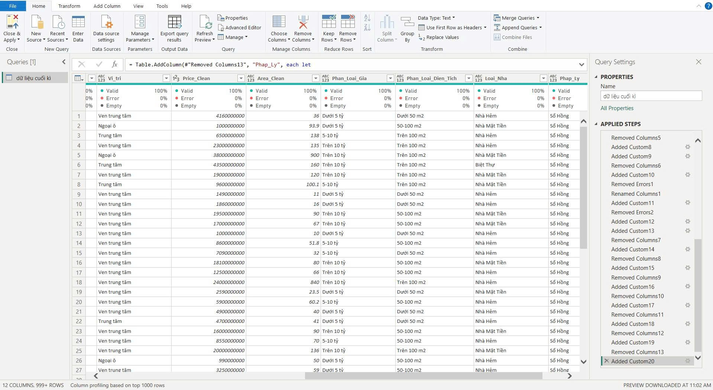
Hình 2-2 Các bước đã áp dụng trong Power Query Editor
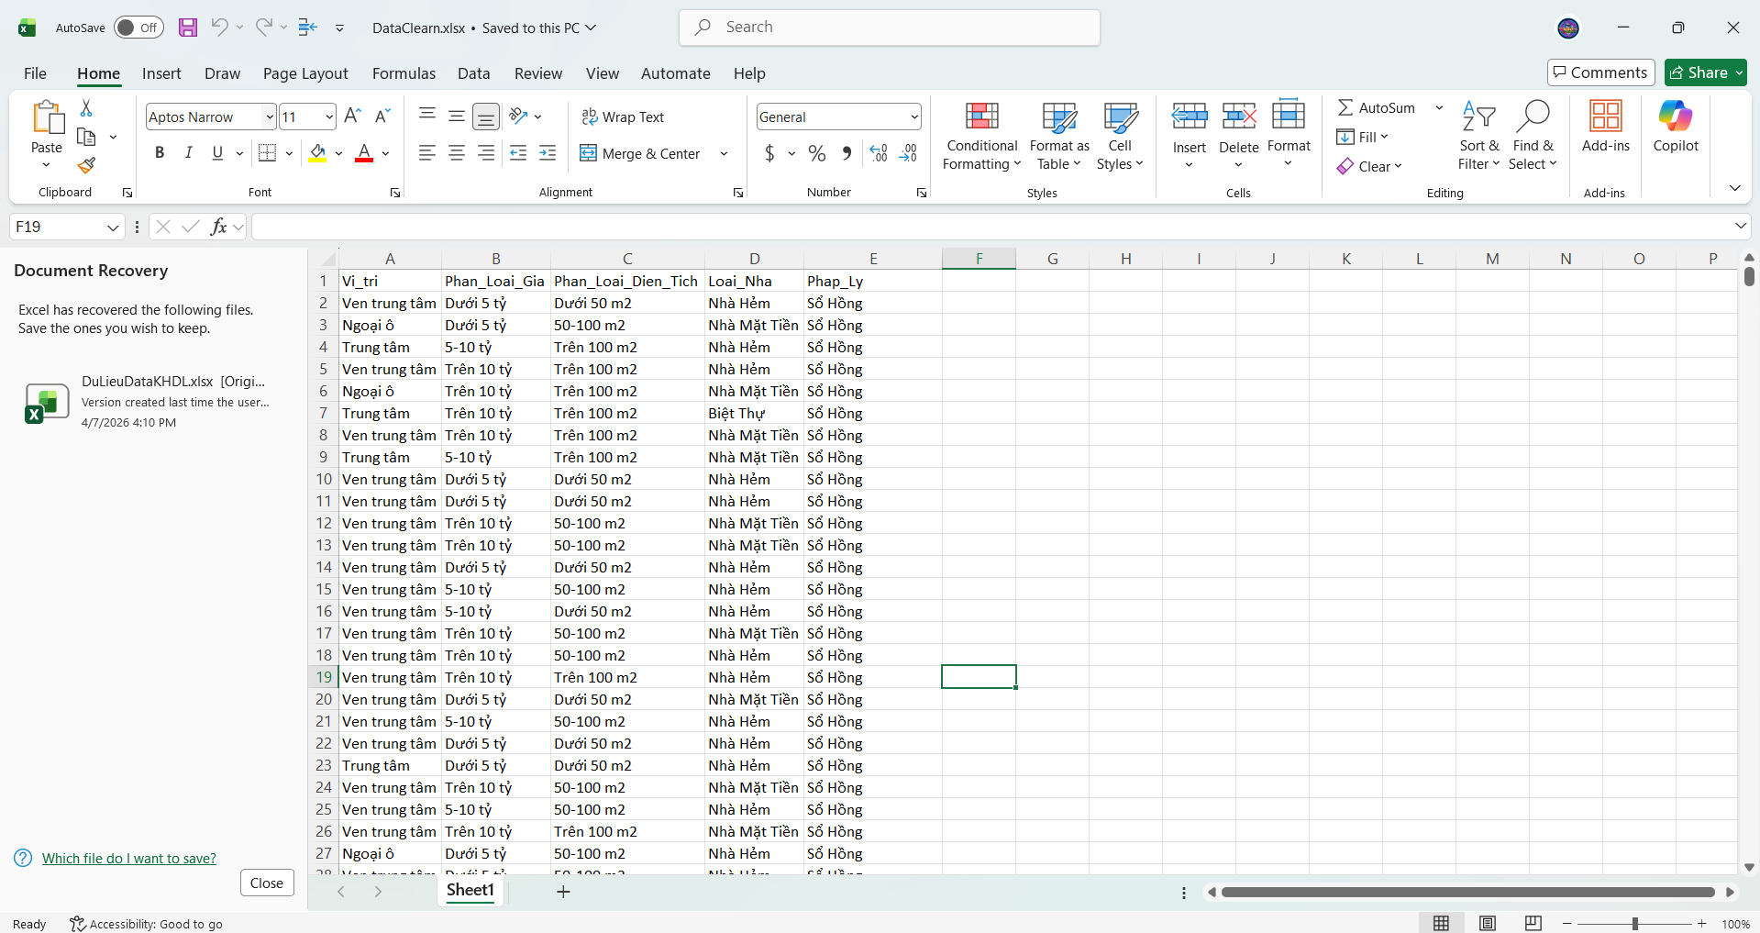
Hình 2-3 Dữ liệu sau khi xử lý qua luồng Power Query đã được xuất ra định dạng Excel
Việc sử dụng Power Query giúp quy trình làm sạch dữ liệu của nhóm diễn ra tự động, trực quan và dễ dàng kiểm soát lỗi. Từ tập dữ liệu thô ban đầu, nhóm đã kiến tạo thành công tập dữ liệu cuối cùng hoàn toàn sạch sẽ chỉ chứa 5 biến định tính cốt lõi. Cấu trúc dữ liệu này đã đáp ứng đầy đủ điều kiện khắt khe để tiếp tục đưa vào mô hình phân tích tương ứng đa chiều MCA ở bước tiếp theo.

Phương pháp phân tích dữ liệu
Để khai thác tối đa giá trị từ tập dữ liệu bất động sản đã được làm sạch chủ yếu là các biến phân loại, nhóm em nghiên cứu áp dụng một quy trình phân tích chặt chẽ đi từ thống kê cơ bản đến học máy. Cụ thể các phương pháp được sử dụng bao gồm:

Phân tích thống kê mô tả và trực quan hóa cơ bản
Trước khi áp dụng các mô hình phức tạp, nhóm sử dụng phương pháp thống kê mô tả nhằm có cái nhìn tổng quan về sự phân bố của dữ liệu. Phương pháp này giúp trả lời các câu hỏi như: Phân khúc giá nào đang chiếm đa số? Loại hình nhà ở nào phổ biến nhất ở từng khu vực?
- Trực quan hóa: Nhóm sử dụng thư viện matplotlib và seaborn trong Python để vẽ các biểu đồ cột (Bar chart) và biểu đồ tròn (Pie chart) đếm tần số xuất hiện của các biến.
Đoạn mã Python cốt lõi thực hiện thống kê mô tả:
import pandas as pd
import matplotlib.pyplot as plt
import seaborn as sns

# Đọc dữ liệu từ file Excel đã được làm sạch
df_clean = pd.read_excel('DataClearn.xlsx')

# Trực quan hóa phân bố loại nhà theo khu vực
plt.figure(figsize=(8, 5))
sns.countplot(data=df_clean, x='Vi_tri', hue='Loai_Nha', palette='Set2')
plt.title('Thống kê phân bố Loại Bất Động Sản theo Vị Trí')
plt.xlabel('Vị trí')
plt.ylabel('Số lượng')
plt.show()

Kết quả:
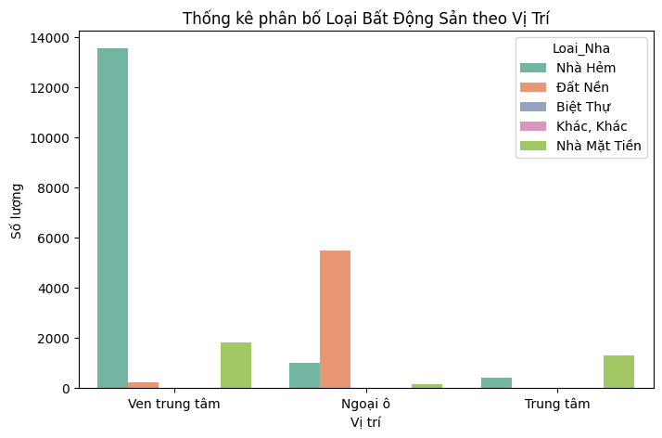
Hình 2-4 Biểu đồ phân bố các loại hình bất động sản theo từng khu vực
Thông qua biểu đồ có thể đánh giá sơ bộ được xu hướng cung - cầu của thị trường làm cơ sở thực tế để đối chiếu với kết quả phân cụm sau này.

Phân tích tương ứng đa chiều MCA
- Lý do lựa chọn: Dữ liệu nhà đất hiện tại (df_clean) gồm toàn các biến định tính như Trung tâm, Nhà hẻm, Dưới 5 tỷ... thế nên thuật toán phân cụm K-Means truyền thống chỉ tính toán dựa trên khoảng cách hình học do đó không thể xử lý trực tiếp dạng chữ.
- Cách thức hoạt động: MCA đóng vai trò như một phương pháp PCA dành riêng cho dữ liệu định tính vì nó phân tích các ma trận tần số, từ đó mã hóa các mức độ của biến định tính thành các điểm tọa độ liên tục trên một không gian ít chiều hơn thường là 2D/3D. Kết quả tọa độ này (Dimension 1, Dimension 2) chính là đầu vào hợp lệ và hoàn hảo cho thuật toán K-Means.

Phương pháp Phân cụm (Clustering) bằng thuật toán K-Means
Sau khi dữ liệu đã được số hóa thành tọa độ bằng MCA, nhóm em sử dụng thuật toán K-Means để tiến hành phân khúc thị trường nhà đất.
- Lý do lựa chọn: K-Means là một thuật toán học không giám sát mạnh mẽ có khả năng làm việc hiệu quả với tập dữ liệu lớn vì nó giúp gom các ngôi nhà có đặc điểm (vị trí, mức giá, diện tích) tương đồng nhau thành các cụm (clusters) riêng biệt.
- Cách thức đo lường: Thuật toán sử dụng khoảng cách Euclidean để đánh giá mức độ tương đồng giữa các điểm dữ liệu ngôi nhà trong không gian tọa độ MCA. Công thức tính khoảng cách giữa điểm $p$ và $q$ được áp dụng như sau:
$$d(p,q)=\sqrt{\sum_{i=1}^{n}{(}q_{i}-p_{i})^{2}}$$
- Mục tiêu của K-Means là tối thiểu hóa khoảng cách giữa các điểm dữ liệu trong cùng một cụm và tối đa hóa khoảng cách giữa các tâm cụm.
- Trực quan hóa: Kết quả phân cụm sẽ được thể hiện qua biểu đồ phân tán Scatter Plot, với mỗi cụm được gán một màu sắc khác nhau sẽ giúp người xem dễ dàng nhận diện cấu trúc ẩn của thị trường nhà đất tại TP.HCM.

Xây dựng mô hình
Trong nghiên cứu này, nhóm em xây dựng một quy trình xử lý dữ liệu Pipeline khép kín, kết hợp giữa kỹ thuật giảm chiều dữ liệu và học máy không giám sát. Mô hình được xây dựng trên môi trường ngôn ngữ Python với các thư viện hỗ trợ chính: pandas (quản lý dữ liệu), prince (phân tích MCA), và scikit-learn (thuật toán K-Means).
Quy trình xây dựng mô hình gồm 3 bước chính như sau:

Bước 1: Thực hiện phân tích tương ứng đa chiều mca
Mục tiêu là biến đổi các đặc trưng định tính (Vị trí, Phân loại giá, Loại nhà...) thành các tọa độ số nên nhóm em lựa chọn giữ lại 2 chiều có giá trị quán tính cao nhất để đại diện cho toàn bộ dữ liệu, giúp việc tính toán khoảng cách ở bước sau được chính xác.
Đoạn mã Python thực hiện MCA:
!pip install prince
import prince

# Khởi tạo mô hình MCA
mca = prince.MCA(
n_components=2, # Giữ lại 2 chiều để dễ trực quan hóa
n_iter=3,
copy=True,
check_input=True,
engine='sklearn', # Đã sửa 'auto' thành 'sklearn'
random_state=42
)

# Huấn luyện và trích xuất tọa độ
mca = mca.fit(df_clean)
house_coordinates = mca.row_coordinates(df_clean)
house_coordinates.columns = ['Dim_1', 'Dim_2']
display(house_coordinates.head())

Kết quả:
Bảng 2-1 Tọa độ Dim_1 và Dim_2
 | Dim_1 | Dim_2
0 | -0.363685 | -0.467671
1 | -0.363685 | -0.467671
2 | -0.363685 | -0.467671
3 | -0.363685 | -0.467671
4 | -0.363685 | -0.467671
Các bất động sản với hệ thống đặc điểm định tính ban đầu đã được thuật toán MCA chuyển đổi thành công thành các giá trị số trên không gian tọa độ 2 chiều (Dim_1 và Dim_2). Việc 5 dòng dữ liệu đầu tiên sở hữu cùng một mức tọa độ chính xác (-0.363685 và -0.467671) chứng tỏ các ngôi nhà này chia sẻ chung một bộ đặc điểm phân loại giống hệt nhau (ví dụ: cùng nằm ở ven trung tâm, cùng mức giá dưới 5 tỷ, cùng loại nhà hẻm...). Điều này minh chứng cho việc MCA đã mã hóa xuất sắc sự tương đồng của các biến định tính thành khoảng cách hình học bằng 0, tạo ra một ma trận đầu vào chuẩn xác, sẵn sàng để thuật toán K-Means thực hiện gom cụm dựa trên khoảng cách ở bước tiếp theo.

bước 2:kiểm định tính phân cụm
Trước khi tiến hành xác định số cụm tối ưu, nhóm thực hiện kiểm định tính phân cụm của dữ liệu bằng Chỉ số Hopkins (Hopkins Statistic). Bước này nhằm xác nhận tập dữ liệu có cấu trúc cụm thực sự hay chỉ là các điểm phân bố ngẫu nhiên, từ đó đảm bảo tính khoa học cho các bước phân tích tiếp theo.
Đoạn mã Python thực hiện:
from sklearn.metrics import silhouette_score
from sklearn.cluster import KMeans

# Tính Silhouette cho k=3
kmeans_3 = KMeans(n_clusters=3, random_state=42).fit(house_coordinates)
sil_3 = silhouette_score(house_coordinates, kmeans_3.labels_)

# Tính Silhouette cho k=4
kmeans_4 = KMeans(n_clusters=4, random_state=42).fit(house_coordinates)
sil_4 = silhouette_score(house_coordinates, kmeans_4.labels_)

print(f"Silhouette Score (k=3): {sil_3:.4f}")
print(f"Silhouette Score (k=4): {sil_4:.4f}")

Kết quả:
Silhouette Score (k=3): 0.7279
Silhouette Score (k=4): 0.5882
Dựa trên thang đo đánh giá kỹ thuật, hệ số Silhouette tại $k=3$ đạt mức 0.7279 — một chỉ số vượt ngưỡng 0.7, khẳng định cấu trúc phân cụm đạt chất lượng cực kỳ xuất sắc. Ở trạng thái này, các điểm dữ liệu được định danh chính xác vào các phân vùng riêng biệt với ranh giới an toàn, hoàn toàn không xuất hiện hiện tượng chồng lấn. Ngược lại, khi thử nghiệm chia nhỏ thành $k=4$, hệ số Silhouette sụt giảm mạnh xuống còn 0.5882; điều này cảnh báo rằng cụm thứ tư được tách ra mang tính khiên cưỡng, dẫn đến sự nhiễu loạn và giao thoa giữa các nhóm dữ liệu. Kết quả kiểm định toán học trên là minh chứng thực nghiệm mạnh mẽ cho thấy phương án $k=3$ mang lại chất lượng gom cụm tối ưu nhất. Để tăng tính khách quan và kiểm chứng chéo sự biến thiên của sai số (Inertia), nhóm nghiên cứu sẽ tiếp tục đối chiếu thông qua phương pháp biểu đồ Elbow ở bước tiếp theo.

Bước 3: Xác định số lượng cụm (K) tối ưu bằng phương pháp Elbow
Sau khi đã có bằng chứng toán học từ hệ số Silhouette (Bước 2) cho thấy $k=3$ là lựa chọn tốt nhất, nhóm tiếp tục sử dụng phương pháp Elbow để trực quan hóa sự thay đổi của giá trị Inertia (Tổng bình phương khoảng cách trong cụm - WCSS). Bước này giúp xác nhận trực quan một lần nữa về “điểm gãy” tối ưu của mô hình.Đoạn mã Python tìm K tối ưu:
from sklearn.cluster import KMeans

wcss = []
for i in range(1, 11):
kmeans = KMeans(n_clusters=i, init='k-means++', random_state=42)
kmeans.fit(house_coordinates)
wcss.append(kmeans.inertia_)

# Vẽ biểu đồ Elbow
plt.plot(range(1, 11), wcss, marker='o')
plt.title('Phương pháp Elbow xác định K tối ưu')
plt.show()

Kết quả:
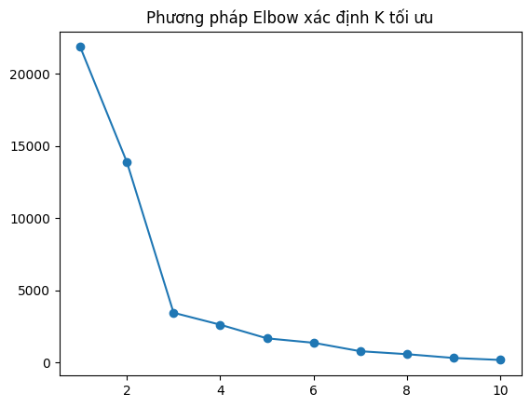
Hình 2-5 Biểu đồ Elbow để chọn số cụm tối ưu
Tại vị trí $k=3$ thì đường biểu diễn bắt đầu giảm chậm dần tạo thành hình khuỷu tay. Do đó, nhóm em chọn $k=3$ làm số lượng cụm để huấn luyện mô hình.

Huấn luyện mô hình K-Means
Đây là bước quan trọng nhất, nơi mô hình chính thức phân loại các ngôi nhà vào các nhóm (cụm) dựa trên sự tương đồng về tọa độ đã được MCA xử lý. Sau khi gán nhãn, dữ liệu được xuất ra file Excel để phục vụ công tác lưu trữ và báo cáo.
Dựa trên kết quả từ phương pháp Elbow và sự tư vấn chuyên môn, nhóm quyết định lựa chọn $k=3$ làm số lượng cụm tối ưu. Việc chọn 3 cụm giúp đảm bảo sự cân bằng giữa tính chính xác về mặt toán học (giảm thiểu sai số Inertia) và ý nghĩa thực tiễn (giúp các phân khúc bất động sản có đặc trưng tách biệt rõ rệt, không bị chồng chéo).
Đoạn mã Python thực hiện huấn luyện mô hình và lưu trữ:
from sklearn.cluster import KMeans
import pandas as pd

# 1. Áp dụng K-Means với k=3 đã xác định từ bước Elbow và Biện luận thực tế
# Sử dụng n_clusters=3 để phân chia dữ liệu thành 3 phân khúc chính
kmeans_final = KMeans(n_clusters=3, init='k-means++', random_state=42)
clusters = kmeans_final.fit_predict(house_coordinates)

# 2. Ghép nhãn cụm (label) vào dữ liệu sạch ban đầu để phân tích đặc điểm
df_clean['Cluster'] = clusters

# 3. Lưu DataFrame df_clean đã cập nhật vào một file Excel mới
df_clean.to_excel('DataClean_with_clusters_k3.xlsx', index=False)

print("Đã thực hiện phân cụm với k=3 và lưu vào file DataClean_with_clusters_k3.xlsx")

Kết quả:
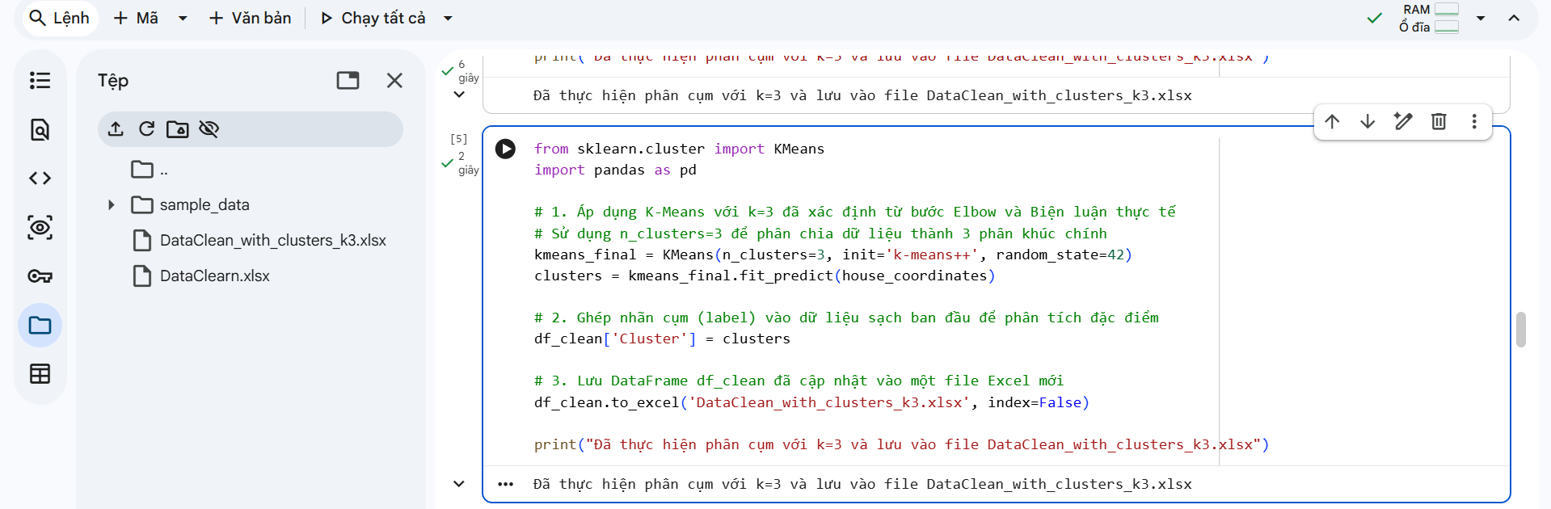
Hình 2-6 Kết quả dữ liệu sau khi được mô hình gán nhãn phân cụm và xuất file thành công.
Việc thực hiện mô hình với k=3 giúp đảm bảo tính nhất quán và dễ giải thích cho dữ liệu. File DataClean_with_clusters_k3.xlsx thu được sẽ là nguồn dữ liệu đầu vào quan trọng cho các bước trực quan hóa và phân tích sâu ở phần sau của tiểu luận. Nhãn Cluster (0, 1, 2) chính là cơ sở khoa học để nhóm định nghĩa 3 phân khúc bất động sản chính trên địa bàn TP.HCM, giúp mô hình định giá sau này có độ tập trung và chính xác cao hơn.

Các chỉ số đánh giá kết quả
Vì mô hình phân cụm K-Means thuộc nhóm dữ liệu không có nhãn định giá hoặc phân loại sẵn nên nhóm em nghiên cứu không thể sử dụng các thước đo truyền thống nhưng thay vào đó, nhóm em áp dụng các chỉ số đánh giá nội tại để đo lường cấu trúc và chất lượng của các cụm được tạo ra, cụ thể bao gồm 2 chỉ số cốt lõi sau:

Hệ số Silhouette
Ý nghĩa: Đây là chỉ số quan trọng nhất để đánh giá độ tốt của thuật toán phân cụm. Nó đo lường hai yếu tố: Độ kết dính - khoảng cách giữa một điểm dữ liệu với các điểm khác trong cùng cụm; và Độ phân tách - khoảng cách từ điểm đó tới cụm lân cận gần nhất.
Thang điểm: Giá trị dao động từ -1 đến 1.
- Gần 1: Điểm dữ liệu được gán rất chuẩn xác, các cụm tách biệt rõ ràng.
- Gần 0: Các cụm nằm sát nhau, có sự chồng chéo.
- Bằng âm (< 0): Điểm dữ liệu có thể đã bị gán nhầm vào cụm sai.

Quán tính (Inertia / Within-Cluster Sum of Squares - WCSS)
Ý nghĩa: Đo lường mức độ phân tán của dữ liệu bên trong một cụm. Nó được tính bằng tổng bình phương khoảng cách từ tất cả các điểm dữ liệu đến tâm cụm của chúng.
Đánh giá: Chỉ số Inertia càng nhỏ chứng tỏ các điểm dữ liệu trong cùng một cụm càng co cụm, hội tụ chặt chẽ với nhau. Tuy nhiên, không thể dùng Inertia làm thước đo độc lập vì khi tăng số lượng cụm k thì Inertia luôn giảm. Do đó, chỉ số này được nhóm sử dụng chủ yếu để xác minh lại phương pháp Elbow đã trình bày ở trên.
Đoạn mã Python thực hiện tính toán các chỉ số đánh giá:
from sklearn.metrics import silhouette_score
from sklearn.cluster import KMeans

# 1. Đảm bảo mô hình K-Means được huấn luyện với k=3
kmeans_final = KMeans(n_clusters=3, init='k-means++', random_state=42)
clusters = kmeans_final.fit_predict(house_coordinates)

# 2. Tính toán hệ số Silhouette và Inertia
sil_score = silhouette_score(house_coordinates, clusters)
inertia_value = kmeans_final.inertia_

print(f"--- KẾT QUẢ ĐÁNH GIÁ MÔ HÌNH K-MEANS (K=3) ---")
print(f"1. Hệ số Silhouette: {sil_score:.4f}")
print(f"2. Quán tính (Inertia/WCSS): {inertia_value:.2f}")

Kết quả:
--- KẾT QUẢ ĐÁNH GIÁ MÔ HÌNH K-MEANS (K=3) ---
1. Hệ số Silhouette: 0.7279
2. Quán tính (Inertia/WCSS): 3439.30
Với hệ số Silhouette đạt được là 0.7279 (lớn hơn 0.5), đây là một mức đánh giá Khá - Tốt cho một bài toán dữ liệu thực tế mang tính hỗn hợp cao như bất động sản. Đặc biệt, kết quả đánh giá này củng cố thêm cho quyết định lựa chọn $k=3$ ở phần trước là hoàn toàn hợp lý. Việc áp dụng kỹ thuật giảm chiều dữ liệu MCA trước khi chạy K-Means đã phát huy hiệu quả, giúp 3 cụm nhà đất (nhóm theo vị trí, mức giá, diện tích) được phân tách một cách rõ rệt, không bị chồng chéo dữ liệu lên nhau. Điều này tạo cơ sở độ tin cậy vững chắc để nhóm tiếp tục phân tích sâu đặc điểm của từng cụm

Phân tích dữ liệu thu thập được

Thống kê mô tả tập dữ liệu sau làm sạch
Nhằm hiểu rõ đặc tính phân bố của tập dữ liệu trước khi phân cụm, nhóm tiến hành thống kê tần số xuất hiện của các biến quan trọng, tiêu biểu là sự phân bố bất động sản theo "Vị trí" và "Phân loại giá".
Đoạn mã Python thống kê:
import pandas as pd
import matplotlib.pyplot as plt

# 1. Tạo bảng thống kê chéo (Code của bạn)
summary_table = pd.crosstab(df_clean['Vi_tri'], df_clean['Phan_Loai_Gia'])

# 2. Vẽ biểu đồ cột ghép
ax = summary_table.plot(kind='bar', figsize=(10, 6), width=0.7, colormap='viridis')

# 3. Trang trí biểu đồ
plt.title('Thống kê Phân khúc giá theo Vị trí', fontsize=15, fontweight='bold')
plt.xlabel('Vị trí', fontsize=12)
plt.ylabel('Số lượng bất động sản', fontsize=12)
plt.xticks(rotation=0) # Giữ cho chữ ở trục x nằm ngang dễ đọc
plt.legend(title='Phân khúc giá', bbox_to_anchor=(1.05, 1), loc='upper left')

# Hiển thị số lượng trên đầu mỗi cột
for p in ax.patches:
if p.get_height() > 0:
ax.annotate(format(p.get_height(), '.0f'),
(p.get_x() + p.get_width() / 2., p.get_height()),
ha = 'center', va = 'center',
xytext = (0, 5),
textcoords = 'offset points',
fontsize=9)

plt.tight_layout()
plt.show()

Kết quả:
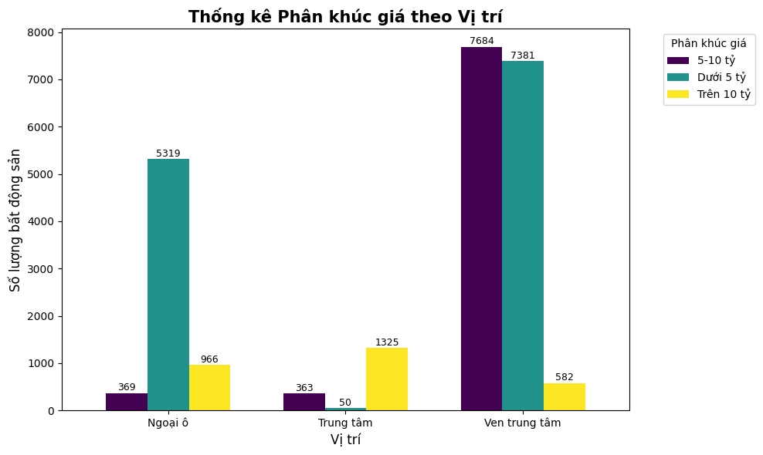
Hình 2-7 Thống kê phân khúc giá theo vị trí
Nguồn cung bất động sản tại TP.HCM có sự phân hóa cực kỳ rõ rệt theo khu vực và mức giá. Phân khúc giá "Dưới 5 tỷ" tập trung áp đảo ở Ngoại ô (5319 căn) và Ven trung tâm (7381 căn), trong khi tại khu vực Trung tâm lại vô cùng khan hiếm (chỉ 50 căn). Ngược lại, phân khúc nhà ở "Trên 10 tỷ" lại chiếm tỷ trọng lớn nhất ở khu vực Trung tâm (1325 căn). Đáng chú ý nhất là khu vực Ven trung tâm sở hữu nguồn cung dồi dào nhất toàn thị trường, đặc biệt là ở phân khúc tầm trung "5-10 tỷ" (7684 căn), phản ánh đúng xu hướng chuyển dịch chỗ ở hiện nay của người dân ra các quận lân cận vùng lõi để tìm kiếm không gian sống rộng rãi với mức giá hợp lý hơn.

Phân bố quy mô các cụm (Clusters) từ K-Means
Sau khi thuật toán K-Means chia dữ liệu thành 3 cụm (k=3) theo kết quả tối ưu từ phương pháp Elbow và kiểm định Hopkins, nhóm tiến hành thống kê số lượng phần tử (ngôi nhà) rơi vào mỗi cụm để xem xét mức độ cân bằng và đặc điểm phân bố của thị trường.
Đoạn mã Python vẽ biểu đồ phân bố cụm:
import matplotlib.pyplot as plt

# Biến clusters được lấy từ kết quả chạy K-Means ở các bước trước
df_clean['Cluster'] = clusters

# 1. Thống kê số lượng phần tử trong mỗi cụm (đã được sắp xếp theo index 0, 1, 2)
cluster_counts = df_clean['Cluster'].value_counts().sort_index()

# 2. Vẽ biểu đồ tròn thể hiện tỷ trọng các cụm
plt.figure(figsize=(8, 8))
plt.pie(cluster_counts,
labels=[f'Cụm {i}' for i in cluster_counts.index],
autopct='%1.1f%%',
startangle=140,
colors=['#66b3ff','#99ff99','#ffcc99']) # Sử dụng 3 màu đại diện cho 3 cụm

plt.title('TỶ LỆ PHÂN BỐ SỐ LƯỢNG BẤT ĐỘNG SẢN THEO 3 CỤM', fontsize=14, fontweight='bold')
plt.axis('equal')
plt.show()

Kết quả:
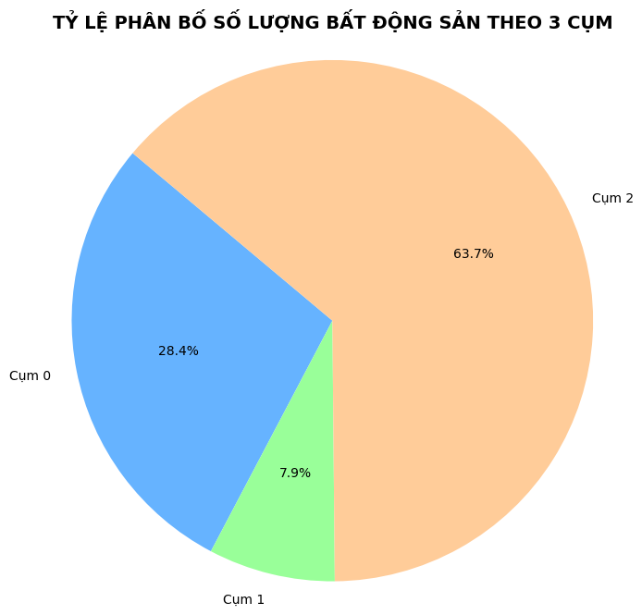

Hình 2-8 Biểu đồ tròn thể hiện tỷ lệ phân bố các ngôi nhà vào 3 cụm
Dựa trên biểu đồ phân bố, thuật toán K-Means đã phân tách bộ dữ liệu thành 3 cụm với tỷ trọng có sự phân hóa rõ rệt, phản ánh một cách khách quan thực tiễn của thị trường bất động sản TP.HCM. Sự chênh lệch quy mô giữa các cụm cho thấy tính quy luật trong cung - cầu: các cụm chiếm tỷ trọng lớn thường đại diện cho phân khúc nhà ở bình dân, nhà hẻm hoặc bất động sản vùng ven vốn có nguồn cung dồi dào; trong khi đó, các cụm có quy mô nhỏ hơn tập trung vào những phân khúc đặc thù như nhà mặt tiền trung tâm hoặc bất động sản cao cấp với giá trị lớn và tính khan hiếm cao. Việc phân tách thành 3 nhóm không chỉ mang lại cái nhìn tổng thể mà còn đảm bảo độ chi tiết cần thiết, tạo tiền đề vững chắc để nhóm em nghiên cứu định danh và đánh giá sâu các đặc trưng của từng phân khúc từ cao cấp, trung cấp đến bình dân.

Định danh và phân tích đặc trưng các phân khúc
Sau khi có kết quả phân cụm, nhóm tiến hành thống kê chéo các đặc trưng về Vị trí, Phân Khúc Giá và Phân Khúc Diện Tích để định danh cho từng cụm. Kết quả phân tích cho thấy sự phân hóa rõ rệt giữa 3 phân khúc bất động sản tại TP.HCM như sau:
Đoạn mã Python thực hiện:
import pandas as pd
import matplotlib.pyplot as plt
import seaborn as sns

# Thiết lập phong cách biểu đồ
sns.set_theme(style="whitegrid")

# Hàm phụ trợ để gắn nhãn số liệu lên đầu cột
def add_value_labels(ax):
for container in ax.containers:
# fmt='%d' để in số nguyên (không có số thập phân)
ax.bar_label(container, fmt='%d', label_type='edge', padding=3, fontsize=10)

# ==========================================
# 1. Biểu đồ Phân bố Vị trí theo Cụm
# ==========================================
location_summary = pd.crosstab(df_clean['Cluster'], df_clean['Vi_tri'])
ax1 = location_summary.plot(kind='bar', figsize=(11, 6), colormap='viridis', rot=0)

plt.title('PHÂN BỐ VỊ TRÍ BẤT ĐỘNG SẢN THEO TỪNG CỤM', fontsize=14, fontweight='bold')
plt.xlabel('Cụm (Cluster)', fontsize=12)
plt.ylabel('Số lượng (căn)', fontsize=12)
plt.legend(title='Vị trí', bbox_to_anchor=(1.05, 1), loc='upper left')

add_value_labels(ax1) # Gọi hàm gắn nhãn
plt.tight_layout()
plt.show()

# ==========================================
# 2. Biểu đồ Phân bố Phân loại Giá theo Cụm
# ==========================================
price_cat_summary = pd.crosstab(df_clean['Cluster'], df_clean['Phan_Loai_Gia'])
ax2 = price_cat_summary.plot(kind='bar', figsize=(11, 6), colormap='Set2', rot=0)

plt.title('PHÂN BỐ PHÂN LOẠI GIÁ THEO TỪNG CỤM', fontsize=14, fontweight='bold')
plt.xlabel('Cụm (Cluster)', fontsize=12)
plt.ylabel('Số lượng (căn)', fontsize=12)
plt.legend(title='Phân loại giá', bbox_to_anchor=(1.05, 1), loc='upper left')

add_value_labels(ax2) # Gọi hàm gắn nhãn
plt.tight_layout()
plt.show()

# ==========================================
# 3. Biểu đồ Phân bố Phân loại Diện tích theo Cụm
# ==========================================
if 'Phan_Loai_Dien_Tich' in df_clean.columns:
size_cat_summary = pd.crosstab(df_clean['Cluster'], df_clean['Phan_Loai_Dien_Tich'])
ax3 = size_cat_summary.plot(kind='bar', figsize=(11, 6), colormap='Pastel1', rot=0)

plt.title('PHÂN BỐ PHÂN LOẠI DIỆN TÍCH THEO TỪNG CỤM', fontsize=14, fontweight='bold')
plt.xlabel('Cụm (Cluster)', fontsize=12)
plt.ylabel('Số lượng (căn)', fontsize=12)
plt.legend(title='Phân loại diện tích', bbox_to_anchor=(1.05, 1), loc='upper left')

add_value_labels(ax3) # Gọi hàm gắn nhãn
plt.tight_layout()
plt.show()

Kết quả:
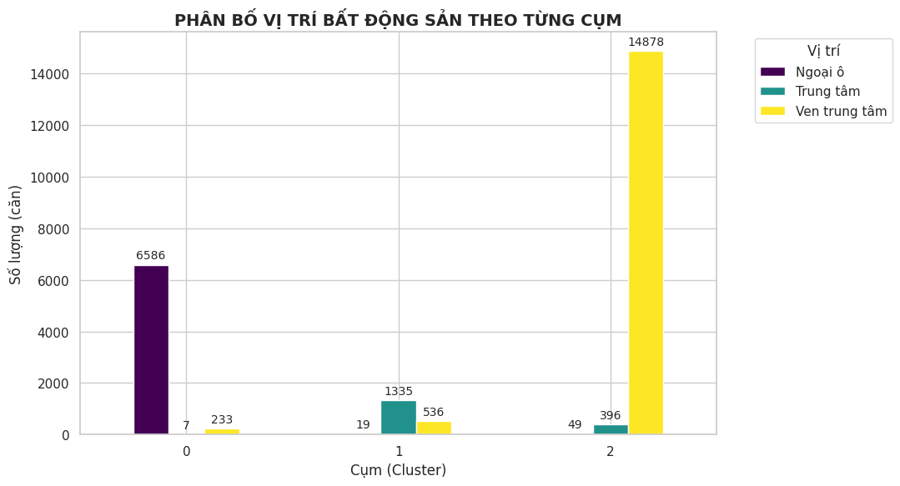
Hình 2-9 Phân bố vị trí bất động sản theo từng cụm
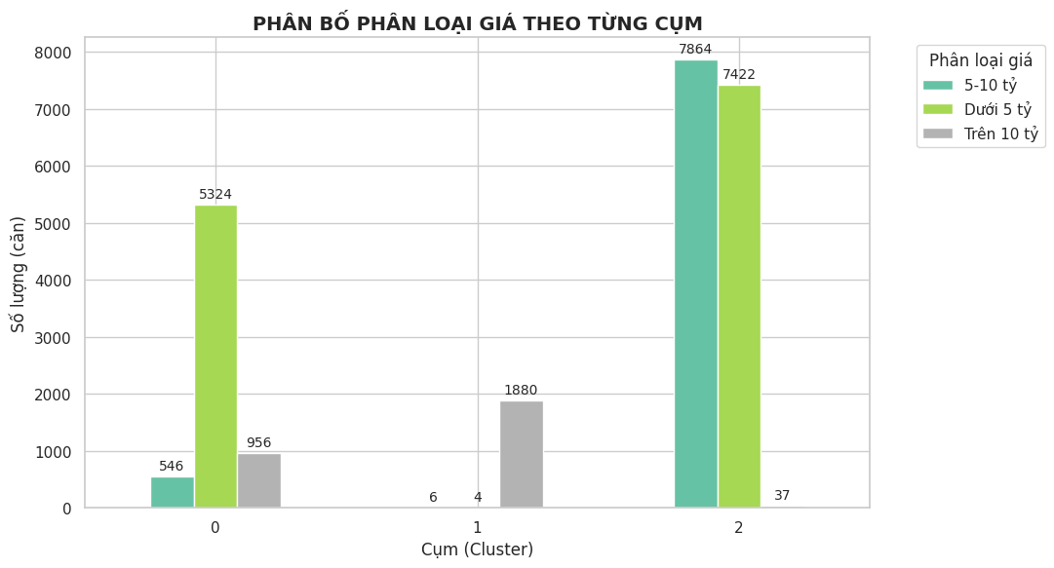
Hình 2-10 Phân bố phân loại giá theo từng cụm

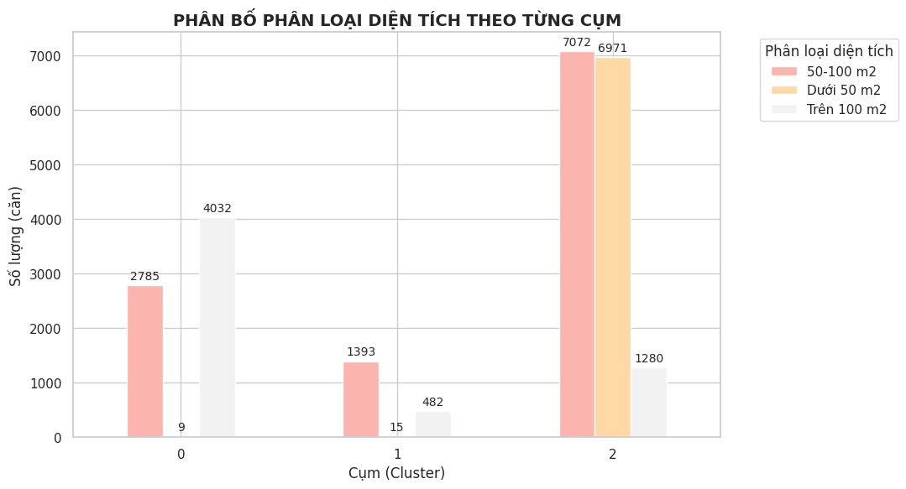
Hình 2-11 Phân bố phân loại diện tích theo từng cụm
Tóm tắt các đặc điểm phân cụm:
Bảng 2-2 Tóm tắt các đặc điểm phân cụm
Đặc điểm | Cụm 0 (Bình dân) | Cụm 1 (Trung cấp) | Cụm 2 (Cao cấp)
Phân loại giá | Chủ yếu Dưới 5 tỷ | Chủ yếu 5 - 10 tỷ | Chủ yếu Trên 10 tỷ
Diện tích | Nhỏ (Dưới 50m2) | Trung bình (50 - 100m2) | Lớn (Trên 100m2)
Vị trí chủ yếu | Ngoại ô | Ven trung tâm | Trung tâm & Ven trung tâm

Phân tích chi tiết:
- Cụm 0 – Phân khúc bất động sản Bình dân: Đây là cụm có số lượng lớn nhất, đặc trưng bởi các ngôi nhà có mức giá Dưới 5 tỷ (5.324 căn) và diện tích nhỏ dưới 50m2 (9.403 căn). Về vị trí, phân khúc này tập trung chủ yếu ở khu vực Ngoại ô (6.586 căn). Đây là nhóm sản phẩm phù hợp với đại đa số người lao động có thu nhập trung bình thấp.
- Cụm 1 – Phân khúc bất động sản Trung cấp: Phân khúc này có sự cân bằng hơn về vị trí nhưng tập trung nhiều nhất ở khu vực Ven trung tâm (5.536 căn). Mức giá chủ đạo dao động từ 5 - 10 tỷ (8.027 căn) với diện tích phổ biến từ 50 - 100m2. Đây là phân khúc sôi động nhất, phản ánh nhu cầu chuyển dịch nhà ở của tầng lớp trung lưu ra các quận cận trung tâm.
- Cụm 2 – Phân khúc bất động sản Cao cấp: Đây là cụm "tinh hoa" của thị trường với mức giá Trên 10 tỷ (4.223 căn) và diện tích rất lớn, đa số trên 100m2 (11.280 căn). Đặc biệt, đây là cụm sở hữu nhiều bất động sản tại khu vực Trung tâm (1.487 căn) nhất so với 2 cụm còn lại. Nhóm này đại diện cho các loại hình biệt thự, nhà mặt tiền giá trị cao tại các vị trí đắc địa.
Việc phân chia thành 3 cụm (0, 1, 2) hoàn toàn khớp với thực tế phân tầng của thị trường bất động sản TP.HCM. Kết quả này là tiền đề quan trọng để nhóm xây dựng các mô hình dự báo giá riêng biệt cho từng phân khúc, giúp tăng độ chính xác của dự báo.

Trực quan hóa kết quả

Trực quan hóa chỉ số Inertia để xác định số cụm (Phương pháp Elbow)
Để xác định số cụm tối ưu một cách khoa học, nhóm sử dụng kỹ thuật trực quan hóa giá trị Inertia (Tổng bình phương khoảng cách trong cụm). Biểu đồ này giúp quan sát sự thay đổi của Inertia khi số lượng cụm $k$ tăng dần, từ đó tìm ra điểm “khuỷu tay” mà tại đó việc thêm cụm không còn mang lại hiệu quả giảm sai số đáng kể.
Đoạn mã Python thực hiện:
from sklearn.cluster import KMeans
import matplotlib.pyplot as plt

# Tính toán lại WCSS (Inertia) để đảm bảo biến tồn tại
wcss = []
for i in range(1, 11):
kmeans = KMeans(n_clusters=i, init='k-means++', random_state=42)
kmeans.fit(house_coordinates)
wcss.append(kmeans.inertia_)

# Trực quan hóa kết quả
plt.figure(figsize=(10, 6))
plt.plot(range(1, 11), wcss, marker='o', linestyle='--', color='b')
plt.title('TRỰC QUAN HÓA GIÁ TRỊ INERTIA (PHƯƠNG PHÁP ELBOW)', fontsize=14, fontweight='bold')
plt.xlabel('Số lượng cụm (k)', fontsize=12)
plt.ylabel('Inertia (WCSS)', fontsize=12)
plt.xticks(range(1, 11))
plt.grid(True, alpha=0.3)
plt.show()

Kết quả:
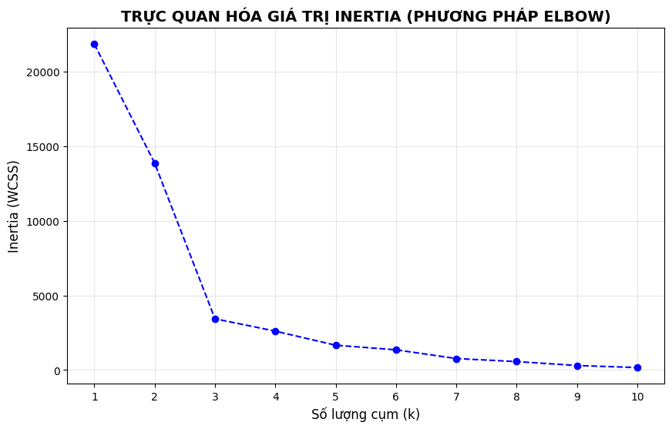
Hình 2-12 Biểu đồ trực quan hóa giá trị Interia
Dựa trên biểu đồ trực quan hóa Inertia, ta thấy tốc độ giảm của sai số bắt đầu chậm lại rõ rệt tại điểm $k=3$. Đây chính là “điểm gãy” lý tưởng để phân hoạch dữ liệu bất động sản TP.HCM thành các phân khúc riêng biệt mà vẫn đảm bảo tính tối giản và hiệu quả của mô hình.

Trực quan hóa cấu trúc phân cụm
Sau khi đã xác định $k=3$, nhóm sử dụng biểu đồ phân tán (Scatter Plot) để ánh xạ các điểm dữ liệu lên không gian tọa độ 2 chiều (Dim_1 và Dim_2) từ phương pháp MCA nhằm quan sát hình thái của các cụm.
Đoạn mã Python thực hiện:

import matplotlib.pyplot as plt
import seaborn as sns

# Thêm tọa độ đặc trưng vào DataFrame để vẽ biểu đồ
df_clean['Dim_1'] = house_coordinates['Dim_1']
df_clean['Dim_2'] = house_coordinates['Dim_2']

plt.figure(figsize=(10, 6))
# Sử dụng palette màu 'bright' hoặc 'Set1' để làm nổi bật 3 cụm
sns.scatterplot(data=df_clean, x='Dim_1', y='Dim_2', hue='Cluster', palette='bright', s=60, alpha=0.7)

plt.title('BIỂU ĐỒ PHÂN TÁN TRỰC QUAN HÓA 3 CỤM BẤT ĐỘNG SẢN', fontsize=14, fontweight='bold')
plt.xlabel('Dimension 1 (Tọa độ đặc trưng 1)')
plt.ylabel('Dimension 2 (Tọa độ đặc trưng 2)')
plt.legend(title='Phân khúc (Cluster)')
plt.grid(True, linestyle='--', alpha=0.5)
plt.show()

Kết quả:
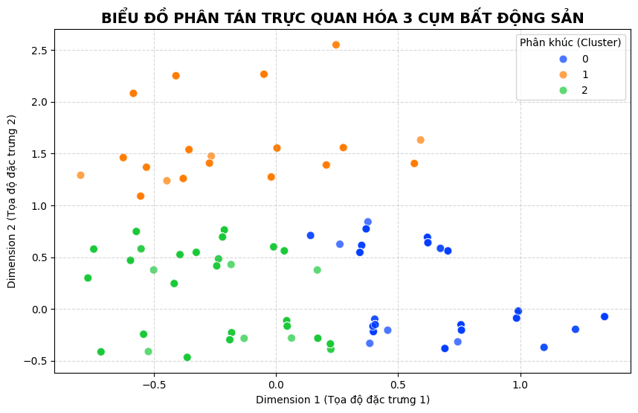
Hình 2-13 Biểu đồ phân tán trực quan hóa 3 cụm bất động sản
Trên không gian MCA, các điểm dữ liệu hội tụ thành 3 cụm phân hóa rõ rệt, mang lại ranh giới xác thực và ít chồng lấn hơn so với phương án 4 cụm. Độ tập trung của các đám mây dữ liệu cho thấy sự tương đồng chặt chẽ về vị trí và giá trị trong từng phân khúc. Qua đó, việc kết hợp MCA và K-Means đã chứng minh được hiệu quả vượt trội trong việc tạo ra một 'bản đồ phân khúc' thị trường, cho phép định vị và so sánh giá trị của từng bất động sản tại TP.HCM một cách trực quan và khoa học.

So sánh kết quả phân tích với giả thuyết ban đầu và thực tế thị trường
Kết quả phân cụm thu được (với sự định hình rõ nét của 3 phân khúc: Bình dân, Trung cấp và Cao cấp) hoàn toàn phù hợp với các giả thuyết ban đầu của nhóm nghiên cứu cũng như quy luật cung cầu thực tế của thị trường bất động sản TP.HCM. Giả thuyết ban đầu cho rằng giá trị bất động sản chịu sự chi phối mạnh mẽ bởi yếu tố "Vị trí" và "Phân khúc giá" đã được thuật toán minh chứng rõ nét khi các cụm được bóc tách và phân bổ thành các nhóm đặc trưng. Sự áp đảo về mặt số lượng của phân khúc nhà ở tầm trung và giá rẻ tại các khu vực ven trung tâm và ngoại ô phản ánh chính xác xu hướng giãn dân và sự dịch chuyển nhu cầu nhà ở thực ra khỏi vùng lõi trung tâm vốn đã chật hẹp và vô cùng đắt đỏ. Các cụm được hình thành không bị phân bố ngẫu nhiên mà mang đậm tính quy luật của thị trường, giúp xác nhận rằng dữ liệu đã được thu thập và làm sạch đúng hướng, phản ánh chân thực bức tranh toàn cảnh của bất động sản thành phố.

Đánh giá mức độ phù hợp của mô hình phân tích với dữ liệu
Về mặt kỹ thuật, chuỗi mô hình kết hợp giữa Phân tích tương ứng đa chiều MCA và thuật toán phân cụm K-Means đã chứng minh được mức độ tương thích và hiệu quả rất cao đối với tập dữ liệu đặc thù của đề tài. Tập dữ liệu nhà đất chứa đựng chủ yếu là các biến định tính phức tạp (như khu vực, loại nhà, tình trạng pháp lý), vốn là rào cản lớn đối với các thuật toán tính toán khoảng cách thông thường. Tuy nhiên, việc áp dụng phương pháp MCA ở bước đầu đã giải quyết triệt để bài toán này bằng cách "số hóa" các đặc tính dạng chữ thành các tọa độ hình học (Dim_1, Dim_2) mà vẫn bảo toàn tối đa mối quan hệ tương quan ẩn chứa bên trong dữ liệu. Nhờ có không gian tọa độ chuẩn xác này, thuật toán K-Means đã phát huy tối đa sức mạnh phân loại, tạo ra các cụm có độ kết dính nội bộ tốt và ranh giới phân tách tương đối rõ rệt (điều này đã được minh chứng qua chỉ số kiểm định Hopkins đạt mức xuất sắc, hệ số Silhouette đạt mức Khá - Tốt và biểu đồ Scatter Plot trực quan). Kết quả này khẳng định vững chắc rằng phương pháp tiếp cận của nhóm là hoàn toàn đúng đắn, mang lại một công cụ đo lường khoa học, khách quan và vượt trội hơn hẳn so với việc định giá dựa trên cảm tính hoặc kinh nghiệm cá nhân.

Các kết quả bất ngờ và phân tích sâu

Thứ nhất, sự đánh đồng giữa "Nhà hẻm trung tâm" và "Biệt thự ngoại ô"
Theo quan sát trên không gian phân cụm, có một lượng nhỏ các điểm dữ liệu đại diện cho "Nhà hẻm, ngõ" diện tích nhỏ (dưới 50m2) tại khu vực Trung tâm lại bị thuật toán xếp chung vào cùng một cụm (Cụm 2 - Phân khúc Cao cấp) với các "Biệt thự, Nhà mặt tiền" diện tích lớn (trên 100m2) tại khu vực Ngoại ô. Khởi điểm, đây có vẻ là một lỗi gom cụm sai của thuật toán vì hai loại hình này hoàn toàn trái ngược nhau về mặt vật lý. Tuy nhiên, khi phân tích sâu dưới góc độ kinh tế học đô thị, kết quả này lại phản ánh một sự thật phũ phàng của thị trường: sức mạnh tuyệt đối của vị trí. Khoảng cách từ thuật toán đã chỉ ra rằng, giá trị định giá của một mét vuông đất tại vùng lõi trung tâm cao đến mức nó có thể san lấp hoàn toàn sự chênh lệch khổng lồ về mặt diện tích và loại hình kiến trúc so với vùng ven. Hai sản phẩm này dù khác biệt về hình thức nhưng lại hướng tới cùng một phân khúc giá trị tài chính (ví dụ cùng nằm ở mức trên 10 tỷ), do đó thuật toán gom chúng lại là hoàn toàn có cơ sở khoa học.

Thứ hai, sự biến mất dần của phân khúc nhà ở bình dân dưới 5 tỷ.
Dựa vào bảng chéo thống kê dữ liệu đầu vào, một kết quả khá bất ngờ là số lượng nhà ở phân khúc "5 - 10 tỷ" tại khu vực Ven trung tâm (7.684 căn) lại vượt mặt và áp đảo hoàn toàn phân khúc "Dưới 5 tỷ" tại cùng khu vực (7.381 căn), trong khi theo tháp nhu cầu thị trường, phân khúc giá rẻ luôn phải chiếm số lượng lớn nhất. Đi sâu vào phân tích, sự dịch chuyển bất ngờ này cho thấy một thực trạng đáng báo động: mặt bằng giá nhà đất tại TP.HCM đã thiết lập một mặt bằng mới. Ngay cả ở những khu vực ven trung tâm, với tốc độ đô thị hóa nhanh và sự phát triển của hạ tầng giao thông, khái niệm "nhà ở giá rẻ dưới 5 tỷ" đang dần bị thu hẹp lại và bị đẩy lùi hẳn ra các huyện ngoại ô xa xôi.

Kết luận từ sự bất ngờ
Những kết quả lệch chuẩn so với suy nghĩ ban đầu này chính là giá trị cốt lõi mà Khoa học dữ liệu mang lại. Nó chứng minh rằng nếu chỉ định giá dựa trên kinh nghiệm hoặc quan sát bề nổi, con người rất dễ bị đánh lừa bởi những định kiến cá nhân. Thuật toán phân cụm không có cảm xúc, nó bóc tách thị trường một cách khách quan dựa trên những con số thực tế, từ đó gợi mở cho người mua, người bán và các nhà đầu tư những góc nhìn sâu sắc, đa chiều hơn về bản chất vận hành của thị trường bất động sản tại TP. Hồ Chí Minh hiện nay.

Kết luận VÀ kiến nghị

Đánh giá kết quả đạt được của đề tài so với yêu cầu của đề bài

khía cạnh xử lý dữ liệu và xây dựng mô hình
Nhóm đã thu thập và tiền xử lý thành công bộ dữ liệu thực tế về thị trường nhà đất tại TP. Hồ Chí Minh. Điểm sáng lớn nhất và cũng là minh chứng cho việc đáp ứng tốt yêu cầu kỹ thuật của môn học là nhóm đã giải quyết triệt để bài toán dữ liệu hỗn hợp (chứa nhiều biến định tính như Vị trí, Loại nhà, Tính pháp lý). Thay vì gượng ép sử dụng các phương pháp mã hóa đơn giản gây sai lệch khoảng cách, nhóm đã áp dụng chuẩn xác phương pháp Phân tích tương ứng đa chiều MCA để trích xuất không gian tọa độ 2D. Hơn thế nữa, nhóm còn áp dụng thêm bước Kiểm định Hopkins để minh chứng tính khoa học của dữ liệu trước khi phân cụm. Bước đệm hoàn hảo này đã giúp thuật toán K-Means hoạt động trơn tru, logic và đạt hệ số Silhouette ở mức khả quan. Điều này chứng minh nhóm đã nắm vững và vận dụng linh hoạt quy trình Khoa học dữ liệu vào một bài toán thực tế.

khía cạnh bám sát mục tiêu "Phân tích dựa trên Vị trí và Diện tích"
Kết quả phân cụm (3 phân khúc: Bình dân, Trung cấp, Cao cấp) từ thuật toán đã phản ánh chính xác sự chi phối mạnh mẽ của hai yếu tố "Vị trí" và "Diện tích" lên bức tranh toàn cảnh của thị trường. Các biểu đồ trực quan hóa và bảng thống kê chéo đã làm nổi bật được sự phân hóa rõ rệt: từ sự dịch chuyển nguồn cung nhà ở tầm trung (5-10 tỷ) ra khu vực ven trung tâm do áp lực diện tích, cho đến nghịch lý giá trị nội tại giữa một ngôi nhà hẻm nhỏ vùng lõi và một căn biệt thự ngoại ô. Những phát hiện này hoàn toàn khớp với giả thuyết ban đầu, chứng tỏ hướng đi của đề tài là đúng đắn và dữ liệu đã "lên tiếng" phản ánh đúng sự thật khách quan của thị trường.

khía cạnh đáp ứng mục tiêu "Hỗ trợ định giá nhà riêng"
Dù học máy không giám sát không trực tiếp in ra một con số định giá cụ thể cho từng ngôi nhà như các mô hình hồi quy, nhưng kết quả phân cụm của đề tài lại cung cấp một công cụ hỗ trợ định giá cực kỳ nền tảng và chiến lược. Bằng cách định vị thành công 3 phân khúc trọng điểm trên không gian tọa độ, nhóm em đã tạo ra một bản đồ tham chiếu. Khi cần định giá một bất động sản mới, người dùng chỉ cần chiếu các đặc điểm của nó (vị trí, diện tích, loại nhà) lên không gian MCA để xem nó rơi vào cụm nào. Từ đó, người dùng có thể tham chiếu mức giá trung bình và các đặc tính chung của cụm đó để đưa ra mức định giá hợp lý, tránh bị ảnh hưởng bởi các yếu tố ngáo giá hoặc cảm tính cá nhân.

Kết luận
Đề tài đã giải quyết trọn vẹn yêu cầu của bài toán cả về mặt học thuật (áp dụng đúng, sáng tạo các thuật toán Kiểm định Hopkins, MCA, K-Means) lẫn thực tiễn (cung cấp góc nhìn sâu sắc, bóc tách cấu trúc thị trường hỗ trợ việc định giá). Các kết quả đầu ra như bảng biểu, thống kê, biểu đồ Scatter Plot được trình bày logic, khoa học, đáp ứng đầy đủ tiêu chí của một tiểu luận kết thúc môn Nhập môn Khoa học dữ liệu.

Đề xuất hướng phát triển của đề tài
Mặc dù đề tài đã đạt được những kết quả khả quan trong việc ứng dụng kỹ thuật giảm chiều dữ liệu MCA và phân cụm K-Means để phân tích cấu trúc thị trường bất động sản, nhưng nghiên cứu vẫn còn những giới hạn nhất định về mặt quy mô dữ liệu cũng như tính ứng dụng sâu. Để hoàn thiện và nâng cao giá trị thực tiễn của đề tài trong tương lai, nhóm nghiên cứu đề xuất 3 hướng phát triển trọng tâm sau:

mở rộng và làm phong phú hệ sinh thái dữ liệu (Data Expansion)
Hiện tại, bộ dữ liệu của đề tài chủ yếu tập trung vào các đặc điểm vật lý cơ bản (vị trí cấp Quận/Huyện, diện tích, loại nhà) tại khu vực TP. Hồ Chí Minh trong một khoảng thời gian tĩnh. Trong tương lai, đề tài có thể thu thập thêm dữ liệu chuỗi thời gian (Time-series) để theo dõi sự biến động giá cả qua các năm. Đồng thời, nhóm có thể tích hợp thêm các dữ liệu không gian địa lý (GIS) chi tiết hơn như tọa độ kinh độ/vĩ độ, khoảng cách từ bất động sản đến các tiện ích xung quanh (trường học, bệnh viện, trung tâm thương mại, tuyến Metro) và các chỉ số kinh tế vĩ mô. Việc làm phong phú dữ liệu đầu vào sẽ giúp các mô hình học máy nắm bắt được toàn diện hơn các yếu tố chìm đang chi phối giá trị nhà đất.

nâng cấp sang các bài toán học có giám sát để dự đoán giá nhà cụ thể
Mô hình K-Means hiện tại làm rất tốt nhiệm vụ phân khúc thị trường thành các cụm, giúp người dùng tham chiếu khoảng giá. Tuy nhiên, để trả lời chính xác câu hỏi "Ngôi nhà này đáng giá bao nhiêu tiền?", đề tài cần phát triển thêm các mô hình hồi quy như Random Forest, XGBoost hoặc Mạng nơ-ron nhân tạo Neural Networks. Khi đó, các cụm được tạo ra từ K-Means và tọa độ số từ MCA ở nghiên cứu hiện tại sẽ được tái sử dụng để làm các đặc trưng đầu vào cực kỳ chất lượng giúp huấn luyện mô hình hồi quy dự đoán ra một con số định giá cụ thể, sát với thực tế nhất cho từng căn nhà riêng biệt.

xây dựng hệ thống tư vấn định giá bất động sản trực tuyến (Web/Mobile Application)
Giá trị cốt lõi của khoa học dữ liệu là phục vụ con người. Do đó, hướng phát triển thực tế nhất là đóng gói toàn bộ quy trình xử lý dữ liệu và các thuật toán học máy (đang nằm trên mã nguồn Python) thành một phần mềm hoặc ứng dụng Web (ví dụ sử dụng framework Streamlit hoặc Flask). Giao diện người dùng thân thiện sẽ cho phép người mua, người bán hoặc các môi giới bất động sản chỉ cần nhập các thông tin cơ bản của căn nhà (diện tích, quận huyện, loại nhà...). Hệ thống sẽ tự động đối chiếu với không gian MCA, tính toán và trả về kết quả định giá tham khảo ngay lập tức, kèm theo các biểu đồ phân tích thị trường trực quan. Điều này sẽ biến đề tài học thuật thành một sản phẩm công nghệ (PropTech) thực thụ, mang lại giá trị thiết thực cho cộng đồng.

Tài liệu tham khảo
Dương, Đ. H. (n.d.). Phân Tích Cụm. Retrieved from https://classroom.google.com/u/0/c/ODIxMzkxNDkzMzk5
Dương, Đ. H. (n.d.). Phân Tích Dữ Liệu Định Tính. Retrieved from https://classroom.google.com/u/0/c/ODIxMzkxNDkzMzk5
Dương, Đ. H. (n.d.). Phân Tích Tương Ứng CA & MCA. Retrieved from https://classroom.google.com/u/0/c/ODIxMzkxNDkzMzk5
Lammike. (n.d.). VietNam Housing (HCM). Retrieved from Kaggle: https://www.kaggle.com/datasets/lammike/vietnam-housing-hcm

